С Б О Р Н И К
характерных аварийных случаев,
произошедших в 2013 году

О Г Л А В Л Е Н И Е

Состояние аварийности на водном транспорте в 2013 году…………………………..2

Описание аварийных случаев с судами в 2013 году………………………………......8

Гибель в Японском море рыболовного судна «Шанс-101» ……………………..……8

Столкновение на 1857 км реки Иртыш теплохода на подводных крыльях «Полесье-8» с составом теплохода «РТ-817»..……………………………….............12

Гибель при швартовных операциях в морском порту Петропавловск-Камчатский члена экипажа танкера «Брамс»...…………………..…………………………………17

Навал теплохода «РБТ-300» на подвесные строительные конструкции арки взводного пролета Дворцового моста с последующим опрокидыванием и гибелью экипажа………………………..………………………………………………………...20

Посадка на мель на 2619 км реки Лена т/х «Восход-38»………..…………………...23

Столкновение на внешнем рейде Ден Хелдер (Голландия) УПС «Седов» и малого парусного судна «Lisa Von Lubeck»……….…………………………..……………...25

Выход из строя главного двигателя СРТМ-к «Асирус» в Охотском море ……..….30

Посадка на мель в Азово-Донском морском канале т/х «Петрозаводск»……..……32

Посадка на мель в проливе Каттегат т/х «Иван Щепетов»………...………………...37

Столкновение у пристани «Петродворец» Государственного
музея-заповедника «Петергоф» теплоходов «Восход-67» и «Метеор-237»……......41

Затопление на 126,3 км ВКМСК т/х «МЗ-149»…………………………...…………..46

Столкновение на Большом Кронштадтском рейде земснаряда «Ирбенский»
и танкера-бункеровщика «Сула»………………………………………………...…….50

Выброс на каменистый берег острова Итуруп теплохода «Ливадия»…………...….57

Штормовые повреждения в Карском море СМП «Фёдор Ушаков».................…….62

СОСТОЯНИЕ АВАРИЙНОСТИ
НА ВОДНОМ ТРАНСПОРТЕ В 2013 ГОДУ

Состояние аварийности на море и внутренних водных путях
в 2013 году по сравнению с 2012 годом

Классификация аварийных случаев | Год
 | 2012 | 2013
Аварийные случаи на море, всего  Из них: | 42 | 59
Очень серьезные аварии  Из них:  с судами торгового мореплавания  с рыбопромысловыми судами | 6  2  4 | 1  -  1
Аварии на море  Из них:  с судами торгового мореплавания  с рыбопромысловыми судами | 36  23  13 | 58  43  15
Аварии на внутренних водных путях | 4 | 5
Аварийные случаи на водном транспорте, всего | 48 | 64
Количество погибших, человек  Из них:  на море  на ВВП | 12  11  1 | 30  19  11
Количество травмированных, человек | 3 | 49

Соотношение состояния аварийности на море по месяцам

В 2013 году произошло 59 аварий с судами на море, одна из них очень серьёзная авария.
По типам судов аварийные случаи произошли:
- 43 (73%) с морскими судами;
- 16 (27%) с судами рыбопромыслового флота.

Аварийные случаи с судами на море произошли:
За пределами портовых вод – 29. Из них:
Охотское море – 9;
Баренцево море – 4;
Японское море – 4;
Карское море – 3;
ВКМСК – 2;
Норвежское море – 2;
АДМК – 1;
Балтийское море – 1;
море Дюрвиля – 1;
Индийский океан – 1;
Чёрное море – 1.

На акватории морских портов – 30. Из них:
Большой порт Санкт-Петербург – 7;
Ростов-на-Дону – 4;
Азов – 2;
Архангельск – 2;
Новороссийск – 2;
Петропавловск-Камчатский – 2;
Александрия (Арабская Республика Египет) – 1;
Анапа – 1;
Астрахань – 1;
Варандей – 1;
Де-Кастри – 1;
Ден-Хелдер (Голландия) - 1
Ейск – 1;
Мурманск – 1;
Пластун – 1;
Усть-Луга – 1;
Шанхай (Китайская Народная Республика) – 1.

Аварийные случаи с судами на море, в результате которых погибли люди:
1. 01.01.2013 в порту Ейск в результате пожара на т/х «Данади-1», (с/вл. ОАО «Донречфлот») погиб старший помощник капитана.
2. 26.01.2013 на промысле краба в Японском море рыболовное судно «Шанс-101» (с/вл. ЗАО «Рыболовецкий колхоз «Восток-1») в штормовых условиях опрокинулось и впоследствии затонуло. Из 30 членов экипажа 16 человек погибло.
3. 08.02.2013 у причала морского порта Петропавловск-Камчатский при швартовых операциях т/х «Брамс» (с/вл. ООО «Транссервис») боцмана судна затянуло швартовным концом на барабан швартовной лебёдки. Боцман получил травмы не совместимые с жизнью и погиб.
4. 23.05.2013 в Баренцевом море при перевалке из трала рыбы упал за борт матрос СРТМ «Мурманск» (с/вл. СПК РК «Север»). Совершив циркуляцию, судно подошло к месту падения матроса и подняло его на борт. Реанимировать не удалось. Матрос скончался от переохлаждения

Основные причины аварийных случаев

Соотношение аварийности на морском транспорте
по видам аварийных случаев

На внутренних водных путях произошло 110 транспортных происшествий, из них 5 аварий и 105 инцидентов.
19.04.2013 «РБТ-300» (с/вл. ООО «Атачи», подрядчик ЗАО «Пилон»). При обколке льда на реке Нева в результате подвижки льда буксир прижало к ремонтной подвеске арки Дворцового моста и перевернуло. Вода через негерметичные и открытые двери, люки и закрытия стремительно затопила помещения и отсеки судна. Буксир затонул. 21.04.2013 после осушки судна в рулевой рубке «РБТ -300» обнаружены тела обоих членов экипажа.
Аварии способствовали многочисленные нарушения со стороны судовладельца и капитана судна требований, установленных нормативными документами по безопасности судоходства. Буксир не был освидетельствован в Российском Речном Регистре судоходства в установленные сроки. Экипаж не был подготовлен к выполнению своих обязанностей.
18.07.2013 на реке Свирь т/х «Волго-Дон-149» столкнулся с маломерным судном. В результате лодка типа «Прогресс» затонула. Один человек утонул.
17.08.2013 на реке Иртыш произошло столкновение скоростного пассажирского теплохода «Полесье-8» с баржебуксирным составом. Теплоход получил пробоину, частично затонул. 6 человек погибло, 49 человек с травмами различной степени тяжести госпитализированы.
09.09.2013 рыболовное судно «18-69» (тип - малый сетеподъемник), экипаж 4 человека, затонуло в Цимлянском водохранилище в результате столкновения с неизвестным судном. 2 члена экипажа погибли, 2 других – спаслись.
29.11.2013 в Цимлянском водохранилище во время ночного шторма перевернулись и затонули две баржи № 1252 и № 1255. Баржи были с грузом щебня, стояли на якорях и никем не охранялись.

Соотношение аварийности (с учётом инцидентов)
на внутренних водных путях по месяцам

Соотношение аварийности на внутреннем водном транспорте
по видам транспортных происшествий

ОПИСАНИЕ АВАРИЙНЫХ СЛУЧАЕВ
С СУДАМИ В 2013 ГОДУ

ОЧЕНЬ СЕРЬЁЗНЫЕ АВАРИИ

ГИБЕЛЬ В ЯПОНСКОМ МОРЕ
РЫБОЛОВНОГО СУДНА «ШАНС-101»

26.12.2012 рыболовное судно «Шанс-101» (судовладелец ЗАО «Рыболовецкий колхоз «Восток-1») было оформлено на выход ИГПК Ольгинского филиала ФГУ «АМП Приморского края». Отход судну был разрешён с недостатками, не препятствующими выходу из порта. Количество членов экипажа по судовой роли 28 человек, квалификационные документы на лиц, указанных в судовой роли были проверены на борту судна и соответствовали всем требованиям. По информации инспектора портового контроля на акватории порта никто из членов экипажа судно не покидал.

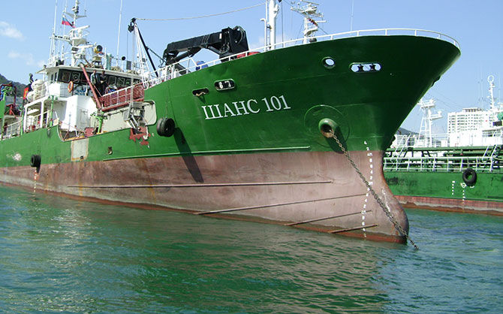
Рис. 1. Рыболовное судно «Шанс-101»

26.12.2012 в 21:40 (здесь и далее время хабаровское) р/с «Шанс-101» вышло из морского терминала Пластун. Капитан судна об изменениях в составе экипажа не заявлял.
При подаче капитаном судна уведомления о заходе в территориальные воды России и о выходе из территориальных вод России в адрес КЦ БОХР ПУ ФСБ России по Приморскому краю в графе «Количество экипажа» было указано 19 человек
За пределами территориальных вод Российской Федерации на борт р/с «Шанс-101» с р/с «Талан» были приняты 11 граждан Индонезии, которые имели морские документы, выданные Администрацией Джакарта (Индонезия) и являлись сотрудниками южно-корейской корпорации. Указанные лица были включены в судовую роль судна «Шанс-101» в качестве матросов (рыбообработчиков).
Когда «Шанс-101» вышел в район промысла за пределы территориальных вод Российской Федерации, 9 членов экипажа были распределены по другим судам компании. В результате действий капитана по перемещению судового экипажа на другие суда, экипаж р/с «Шанс-101» оказался неукомплектованным третьим помощником капитана и двумя вахтенными механиками, чем были нарушены требования Свидетельства о минимальном безопасном составе экипажа. О произведённых перемещениях экипажа капитан судна не поставил в известность судовладельца
С 27.12.2012 судно вело промысел краба. На борту находилось 30 человек экипажа, 19 граждан России и 11 граждан Индонезии. За всё время формирования экипажа и нахождения судна в море общесудовые учебные тревоги и тревога «человек за бортом», а также обучение и тренировки по оставлению судна и использованию спасательных средств не проводились. Граждане Индонезии о наличии на борту спасательных средств и местах их размещения не знали.
25.01.2013 началось ухудшение погодных условий. Высота волн составляла 3-3,5 метра, ветер от востока силой 15-18 м/с. «Шанс-101» следовал курсом 55º. Капитаном судна было принято решение штормовать в море носом на волну.
С 25 на 26.01.2013 гидрометеоусловия в районе промысла ещё более ухудшились. Высота волны достигала 5-6 метров (7 баллов по шкале Бофорта), ветер от NNE 20-25 м/с, порывами до 29 м/с. На борту судна находилось около 65 т топлива, 20 т продукции краба и 19 т сельди. На верхней палубе (шкафуте) – 2 крабовых порядка.
В субботу 26.01.2013 между 11:00 и 12:00 капитан р/с «Шанс-101», не дождавшись доклада от второго помощника о герметичности и плотности закрытия двери в рыбообрабатывающий цех, принял решение совершить поворот на обратный курс через левый борт. О предстоящем манёвре, в нарушение требований Информации об остойчивости для капитана судна «Шанс-101», экипаж судна не был предупреждён.
В момент осуществления манёвра судно было поставлено правым бортом (лагом) к волне. В таком положении правый борт судна постоянно заливался водой. Вода скапливалась в пространстве на правом борту, образованном между внешней переборкой рыбообрабатывающего цеха и фальшбортом и, через ведущую с главной палубы в помещение рыбообрабатывающего цеха дверь, открывшуюся во время поворота судна, во внутренние помещения судна стала беспрепятственно поступать забортная вода. Указанная дверь не задраивалась, а закрывалась только на одну защёлку, штормовые задрайки экипажем не использовались.
Открытая от удара волны дверь в рыбообрабатывающий цех была обнаружена вторым помощником капитана, который попытался её закрыть, но не смог. Непрекращающееся поступление забортной воды в помещение рыбообрабатывающего цеха привело к появлению значительного крена на правый борт (по расчётам - около 19º). Поднявшись на мостик, второй помощник доложил капитану, что в цеху вода.
После окончания поворота судна на обратный курс, условия плавания изменились, судно стало следовать на попутном волнении, что привело к изменению его основных мореходных качеств: остойчивости и управляемости. С учётом продолжающегося поступления воды в помещение рыбообрабатывающего цеха крен на правый борт стал быстро нарастать. Капитан дал команду на выравнивание крена путём перекачки части топлива на левый борт. Однако эта команда выполнена не была, в связи с быстрым развитием аварийной ситуации, приведшей к опрокидыванию судна. От начала крена на правый борт до опрокидывания судна вверх килём прошло 15 минут.

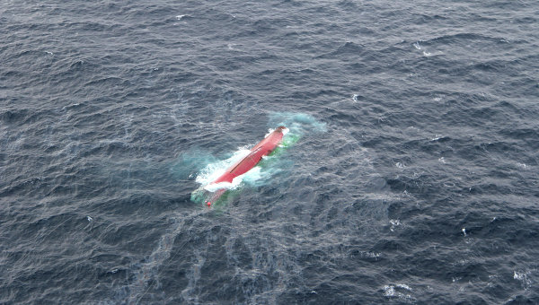
Рис. 2. Опрокинутое рыболовное судно «Шанс-101»

В результате аварии 16 членов экипажа погибло, рыболовное судно «Шанс-101» затонуло.
Сигнал бедствия ни одним из возможных способов «Шанс-101» не подавал, аварийный радиобуй не сработал. Последнее сообщение от радиомаяка системы «Аргос», установленного на судне и использующегося в качестве технического средства контроля, обеспечивающего постоянную автоматическую передачу информации о местоположении судна, было получено оператором системы «Аргос» в 11:16 26.01.2013. Судно при этом еще находилось на плаву. После этого функционирование радиомаяка прекратилось.
Один из спасательных плотов р/с «Шанс-101», со слов спасшихся на нём членов экипажа, оказался разукомплектованным. В снабжении плота отсутствовали вёсла, теплозащитные средства, запасной плавучий якорь, один из двух пакетов с питьевой водой был пустой, из двух дымовых шашек сработала одна, из четырех ракет сработала одна. Между тем, судно вышло 26.12.2012 из Ольгинского филиала ФГУ «АМП Приморского края» без замечаний со стороны портового контроля, с полностью укомплектованным оборудованием и снабжением, квалифицированным экипажем, аварийное и спасательное оборудование имело все положенные документы и свидетельства.
Аварийный радиобуй «SEP-406» по распоряжению капитана судна находился в каюте второго помощника капитана. После бросания буя в воду, он не сработал.
Выводы:
Совокупность трёх факторов, одновременно оказавших влияние на р/с «Шанс-101», стала причиной аварии:
1. Невыполнение капитаном и экипажем требований по подготовке и плаванию судна «Шанс-101» в штормовых условиях. (Незадраенная дверь в помещение рыбообрабатывающего цеха).
2. Несоблюдение капитаном общепринятых приёмов и способов управления судна:
ошибочное решение о повороте судна на обратный курс (плавание на попутной волне), что привело к ухудшению мореходных качеств судна (уменьшению остойчивости, увеличению амплитуды бортовой качки и ухудшению управляемости);
выбор неправильного момента поворота: начал поворот через левый борт, поставил судно лагом к волне, увеличив количество времени при выполнении манёвра разворота под ударами волн в правый – открытый и менее защищённый борт судна.
3. Штормовые условия плавания. (Ветер 20-25 м/с, порывами до 29 м/с, волнение моря 7 баллов).

Дальнейшие, последовавшие после опрокидывания судна, события могли быть менее трагичными, если бы был подан сигнал бедствия и взяты в плоты аварийные УКВ-радиостанции и радиолокационный маяк-ответчик.

СТОЛКНОВЕНИЕ НА 1857 КМ РЕКИ ИРТЫШ
ТЕПЛОХОДА НА ПОДВОДНЫХ КРЫЛЬЯХ «ПОЛЕСЬЕ-8»
С СОСТАВОМ ТЕПЛОХОДА «РТ-817»

Скоростной пассажирский теплоход «Полесье-8» проекта № 17091 был принят в эксплуатацию комиссией ОАО «Омский речной порт» 17.06.2013. Судно освидетельствовал Обь-Иртышский филиал Российского Речного Регистра, техническое состояние судна – годное. Пассажирским свидетельством судно было признано годным к перевозке пятидесяти пассажиров и четырех членов экипажа.

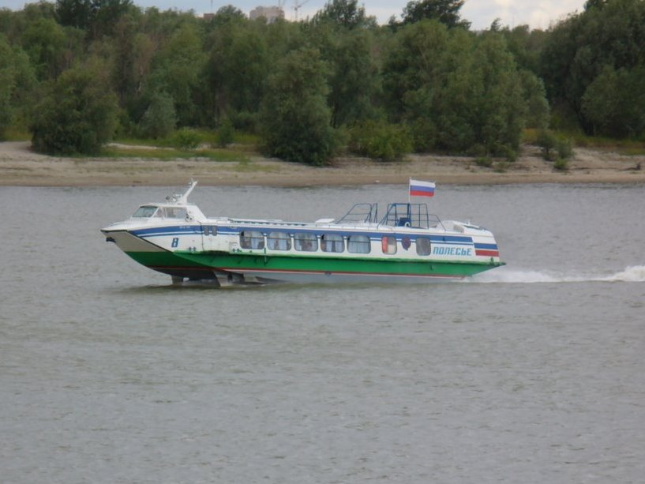
Рис. 3. Пассажирский теплоход на подводных крыльях «Полесье-8»

15.07.2013 т/х «Полесье-8» был осмотрен инспектором государственного портового контроля. Замечаний, влияющих на безопасность плавания, не было выявлено. Экипаж т/х «Полесье-8» соответствовал требованиям «Свидетельства о минимальном составе экипажа судна», командный состав и судовая команда имели соответствующие дипломы и квалификационные свидетельства. Капитан т/х «Полесье-8» имел опыт вождения скоростных судов в должностях сменного капитана и капитана.
В субботу 17.08.2013 в 12:45 т/х «Полесье-8» под управлением капитана прибыл из затона ОАО «Омский речной порт» к причалу, находящемуся в устьевой части реки Омь. Отход в рейс по расписанию был в 13:00.
Предрейсовый медицинский осмотр капитан не проходил. Об этом знали должностные лица ОАО «Омский речной порт» и дежурный диспетчер движения пассажирских судов, который в соответствии с требованиями «Должностной инструкции диспетчера движения службы пассажирских перевозок» обязан был обеспечить медицинское освидетельствование капитана судна перед выходом в рейс (по факту освидетельствование проведено не было).
17.08.2013 скоростной теплоход «Полесье-8» под управлением капитана вышел в рейс по маршруту Омск – Ачаирский монастырь вверх по реке Иртыш. На борту находилось 52 пассажира и 4 члена экипажа. Скорость движения т/х «Полесье-8» составляла 65 км/ч (18 м/с), движение осуществлялось на крыльях, осадка судна составляла 40 см. Кроме капитана в рулевой рубке находился рулевой–моторист и матрос. Ещё один рулевой–моторист находился в машинном отделении и контролировал работу двигателя и механизмов.
В это же время теплоход «РТ–817» с толкаемой баржей «Б–908», гружёной 700 т песка, следовал со скоростью 5,2 км/ч рейсом поселок Розовка – Омск вниз по течению и подходил к 1857 км реки Иртыш.
Метеоусловия были благоприятные: ветер юго-западный 2 м/с, температура воздуха 22°С, дальность видимости 20 км.
Гидрологические характеристики участка в районе транспортного происшествия:
1. Минимальные фактические габариты судового хода составляли по глубине 250 см, по ширине - 185 м (в месте транспортного происшествия 250 метров).
2. Участок реки является прямолинейным со средней скоростью течения 2,75 км/ч, течение имеет плавное направление.
3. Береговые и плавучие знаки навигационного оборудования судового хода находились на штатных местах и действовали исправно.
4. Гарантированные габариты судового хода на участке 1930 – 1841 км реки Иртыш установлены следующие:
- по глубине 150 см
- по ширине 50 м
- по радиусу закругления 400 м.
Находясь в районе 1855 км реки Иртыш капитан т/х «Полесье-8» по УКВ радиосвязи согласовал с вахтенным начальником т/х «ПТПСБ–38», следующим вниз по течению с толкаемым составом из плавучего крана КП-4 и баржи Б-26, расхождение левыми бортами с подачей отмашек с левого борта. При этом «Полесье-8» продолжал следовать прямо на состав теплохода «ПТПСБ–38». В непосредственной близости от состава «Полесье-8» начал уклоняться влево и произвёл расхождение по правому борту состава.
После расхождения с составом «ПТПСБ–38» капитан т/х «Полесье-8» визуально обнаружил идущий сверху толкаемый состав т/х «РТ-817» и

Б-908
Б-26

РТ-817

КП-4

р. Иртыш
ПТПСБ–38
«Полесье-8»
Рис. 4. Схема столкновения т/х «Полесье-8» с ББС т/х «РТ-817»

согласовал по УКВ радиосвязи сторону расхождения по левому борту с вахтенным начальником т/х «РТ-817» с подачей отмашек с левого борта. Расстояние между т/х «Полесье-8» и составом т/х «РТ-817» было около одного километра и теплоходу «Полесье-8» для безопасного расхождения левыми бортами необходимо было пересечь правую полосу движения, на которой находился состав т/х «РТ-817» и выйти на свою левую по течению полосу движения. Однако капитан т/х «Полесье-8» своевременно не вывел скоростное судно на свою полосу движения, а продолжал движение на состав теплохода «РТ-817».
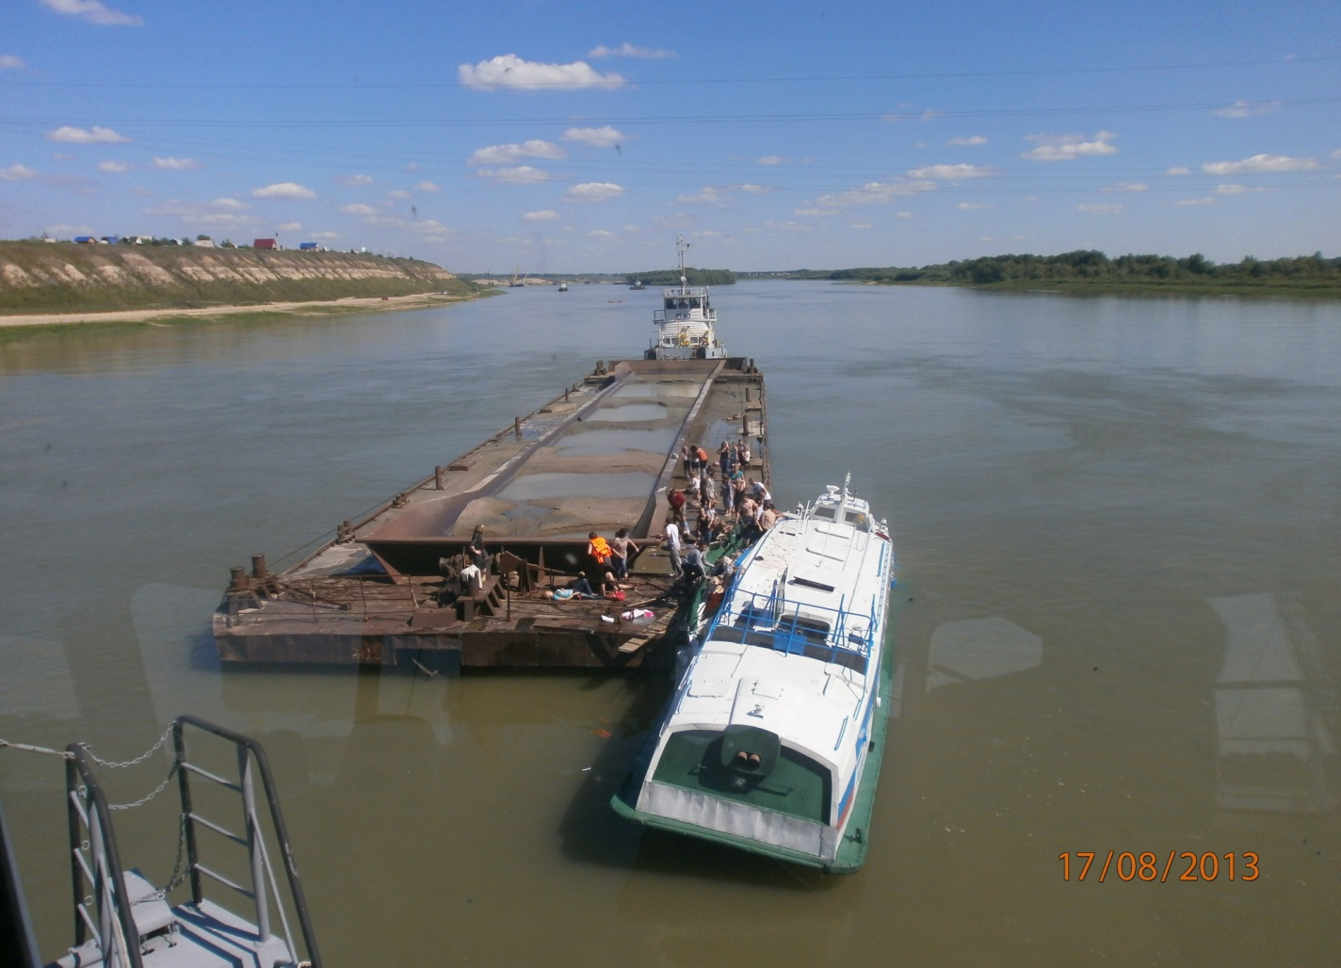
Рис. 5. Столкновение т/х «Полесье-8» с ББС т/х «РТ-817»

Отвлёкшись на присутствующих в рулевой рубке членов экипажа, капитан на короткий промежуток времени утратил контроль за траекторией движения своего судна. В непосредственной близости от состава т/х «РТ-817» (около 50 м) он предпринял резкий отворот вправо по ходу движения, переложив рули «на правый борт», при этом т/х «Полесье-8», двигаясь на крыльях со скоростью 65 км/ч, получил обратное смещение влево и начал поворот вправо.
Действия капитана т/х «Полесье-8» оказались запоздалыми и положительных результатов не дали. В 13:40 на 1857 км реки Иртыш, примерно на середине судового хода, произошло столкновение судов. Теплоход «Полесье-8» столкнулся с левой скулой баржи «Б-908».
В результате столкновения погибло 6 пассажиров, 49 человек с повреждениями различной степени тяжести госпитализированы.
Российский Речной Регистр, произведя внеочередное освидетельствование т/х «Полесье-8», после аварии, признал техническое состояние его негодным, судно конструктивно разрушенным.

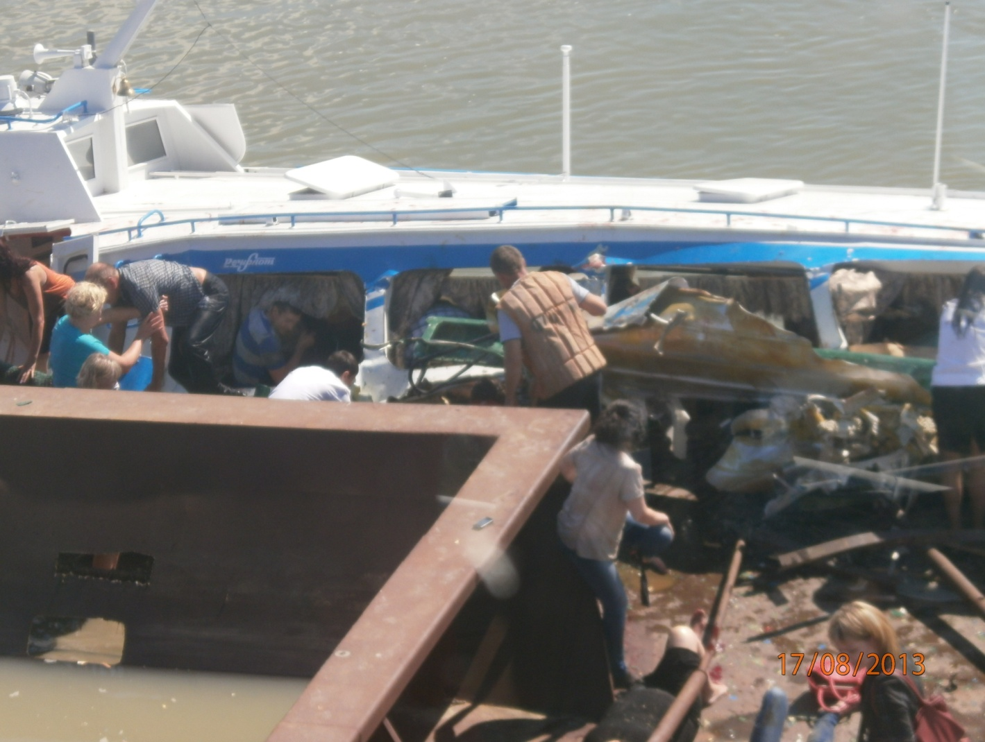
Рис. 6. Спасание и оказание первой помощи пассажирам т/х «Полесье-8»

Установленные факты:
Теплоход «Полесье-8» был в исправном техническом состоянии. Непосредственно перед столкновением следовал на крыльях со скоростью 65 км/ч с переложенными «на правый борт» двумя рулями.
Капитан т/х «Полесье-8», управляя теплоходом, находился в состоянии алкогольного опьянения. Состояние опьянения подтверждено медицинским освидетельствованием (установлено после аварии). Концентрация алкоголя в крови составила 1,375 промилле.
После столкновения состав т/х «РТ-817» продолжил движение вниз по течению с одновременной постановкой состава на кормовой якорь и оказанием первой помощи пострадавшим пассажирам совместно с другими судами, находящимися в районе транспортного происшествия.
В связи с транспортным происшествием судовой ход был закрыт для судов идущих сверху и снизу с 14:05 17.08.2013 до 15:30 18.08.2013.

Причины транспортного происшествия:
Нарушение капитаном т/х «Полесье-8» правил 13, 15, 16, 21, 23 «Правил плавания по внутренним водным путям Российской Федерации»:
- находился на вахте (управлял судном) в состоянии алкогольного опьянения;
- не принял все меры предосторожности с целью предотвращения:
- опасности для человеческой жизни;
- повреждения судов;
- создания препятствий для судоходства;
- не уменьшил скорость движения судна для предотвращения непосредственно угрожающей опасности;
- допустил большее количество пассажиров на борту, чем это предусмотрено судовыми документами;
- не организовал и не вёл надлежащее визуальное и слуховое наблюдение, наблюдение с помощью технических средств.

Способствовали и предопределили произошедшую аварию нарушения нормативно-распорядительных документов по безопасности судоходства в части организации, обеспечения и контроля прохождения предрейсовых медицинских освидетельствований судоводителей пассажирских судов и выдачи диспетчерских распоряжений со стороны ответственных должностных лиц судовладельца.

АВАРИИ

ГИБЕЛЬ ПРИ ШВАРТОВНЫХ ОПЕРАЦИЯХ
В МОРСКОМ ПОРТУ ПЕТРОПАВЛОВСК-КАМЧАТСКИЙ
ЧЛЕНА ЭКИПАЖА ТАНКЕРА «БРАМС»

08.02.2013 в 09:45 т/к «Брамс» под командованием капитана отошёл от причала нефтебазы ОАО «Камчатнефтепродукт» в бухте Сероглазка и последовал на место стоянки к причалу Петропавловского судоремонтного механического завода.
Согласно Свидетельству о минимальном безопасном составе экипажа т/к «Брамс», выданному капитаном морского порта Восточный, экипаж судна должен составлять не менее 9 человек. Фактически на судне находилось 5 членов экипажа: капитан, старший помощник капитана, вахтенный механик (3-й механик), боцман и матрос.
Экипаж, находящийся на судне, по громкоговорящей общесудовой трансляции заблаговременно был предупреждён о времени, месте и порядке швартовки. Члены экипажа, участвующие в швартовых операциях, заняли свои места, согласно швартовному расписанию и технологической карты проведения швартовых операций на т/к «Брамс».
В 10:19 т/к «Брамс» подошёл к месту постоянной стоянки, к причалу. Расстановка экипажа согласно расписанию по швартовным операциям в портах к причалу: на баке боцман, на корме старший помощник капитана и матрос, вахтенный механик (3-й механик) на мостике. Судном и швартовной командой управлял с мостика капитан.
По громкоговорящей связи с мостика капитаном была отдана команда боцману подать носовой шпринг.
Боцман подал береговому матросу-швартовщику проводник. Второй конец (коренной) швартовного конца был намотан на правый барабан лебедки брашпиля, а по палубе была разнесена средняя часть швартова, так называемая слабина. Береговой матрос-швартовщик выбрал за проводник носовой шпринг и накинул огон (петлю) швартовного каната на береговой кнехт, при этом под действием силы тяжести разнесённая слабина швартова вытравилась за борт, т.е. образовался провис части швартова за бортом.

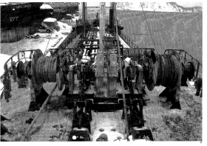
Рис. 7. Брашпиль т/к «Брамс»
Подав проводник, боцман занял место у пульта управления брашпилем.
Капитан находился в это время на правом крыле мостика и наблюдал за швартовкой. Увидев, что конец подан, огон шпринга закреплён на береговом кнехте, боцман стоит у пульта управления лебёдкой, капитан дал команду боцману выбирать слабину швартова.
Боцман, включив правую лебёдку якорно-швартовного устройства на выборку, начал выбирать слабину швартовного конца. Капитан, видя, что боцман находится на своём месте, услышав шум заработавшей лебёдки и заметив, что швартовный конец выбирается (уменьшается провис швартова за бортом), отвернулся, чтобы оценить ситуацию в кормовой части судна и определить момент подач кормового швартовного конца.
В это время боцман, без команды капитана, подал с бака на причал второй швартовый конец и матрос-швартовщик принял этот конец, но из-за крика боцмана, положить его на береговой кнехт не успел. Матрос поднял голову и увидел, что боцмана защемило между шлагами выбираемого швартовного конца и наматывает вместе со швартовым на барабан. Крик боцмана услышали все, находящиеся на палубе танкера.
Капитан по связи подал команду: «Все с кормы бегом на бак, оказать помощь боцману».
Поскольку очевидцев момента захвата боцмана швартовным концом не было, вероятнее всего, боцман поставил контролер брашпиля-лебёдки на выборку швартовного конца, а при подаче второго швартовного конца на берег, наступил на палубе в колышку, находящуюся под снегом уже выбираемого швартовного конца, и его намотало (втащило) на барабан.

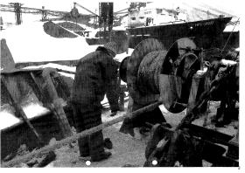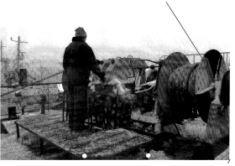
Рис. 8. Неправильное положение у брашпиля. Рис. 9. Положение у контролера брашпиля

Выбрав слабину, защита по давлению автоматически отключила гидравлический насос швартовной лебёдки. Прибывшие на бак старший помощник капитана и матрос увидели тело боцмана, защемлённое шлагами каната на барабане.

Причины аварии:
1. Осуществление швартовной операции судна с недостаточным количеством швартовой команды и без руководителя на баке.
2. Не был проведён внеочередной инструктаж по технике безопасности для членов швартовой команды до проведения критической швартовной операции.
3. Отсутствие безопасных условий для проведения швартовных операций. Палуба бака была запорошена снегом и покрыта наледью и не обработана противоскользящим реагентом (песок, соль).
4. Нарушение дисциплины труда, выразившееся в несоблюдении боцманом требований охраны труда, а именно в покидании безопасной зоны, оставлении без надзора включённого на выборку брашпиля и нахождении в опасной зоне, чем были нарушены требования Правил техники безопасности на судах морского флота РД 31.81.10-91, утверждённых Министерством морского флота 17.09.91 № ОТБ-20/61 (при производстве швартовных работ не допускается... находиться на линии натяжения канатов; при проведении швартовных и якорных работ лицами командного состава и участвующим в них членам экипажа запрещается оставлять без надзора работающие механизмы).
5. Неприменение боцманом средств индивидуальной защиты (специальной обуви), выразившееся в производстве швартовых работ на баке в кроссовках, чем нарушены требования Правил техники безопасности на судах морского флота - все члены экипажа, участвующие в швартовках и якорных работах, должны быть в защитных касках и одеты в соответствующую спецодежду и спецобувь.

НАВАЛ ТЕПЛОХОДА «РБТ-300» НА ПОДВЕСНЫЕ СТРОИТЕЛЬНЫЕ КОНСТРУКЦИИ АРКИ ВЗВОДНОГО ПРОЛЕТА ДВОРЦОВОГО МОСТА С ПОСЛЕДУЮЩИМ ОПРОКИДЫВАНИЕМ И ГИБЕЛЬЮ ЭКИПАЖА

19.04.2013 рейдовый буксир «РБТ-300», судовладелец ООО «Атачи» был ошвартован у понтона, установленного по левому берегу р. Большая Нева ниже Дворцового моста, у спуска с Адмиралтейской набережной. Немногим выше, у этого же понтона, был ошвартован рейдовый буксир «РБТ-51».
РБТ-300» и «РБТ-51» находились в аренде у предприятия ЗАО «Пилон», выполняющего работы по ремонту Дворцового моста. Задания по движению буксиры получали от ЗАО «Пилон» по судовым мобильным телефонам. Связь между судами осуществлялась по УКВ-радиостанции.
«19.04.2013 в 01:00 началась подвижка льда, но, несмотря на работу двигателей обоих буксиров, их сорвало со швартовов. «РБТ-300» спустился ниже счала водолазных катеров «Мостотреста», а РБТ-51» продолжал удерживать понтоны.

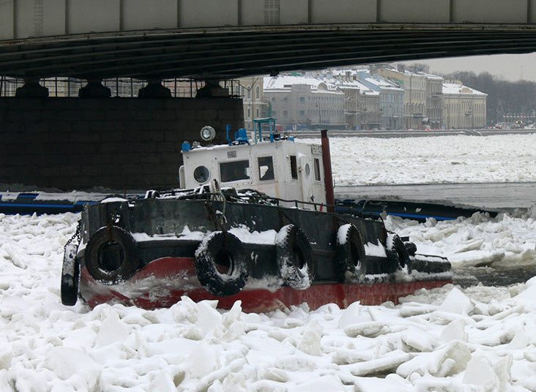

Рис. 10. Рейдовый буксир «РБТ-300»

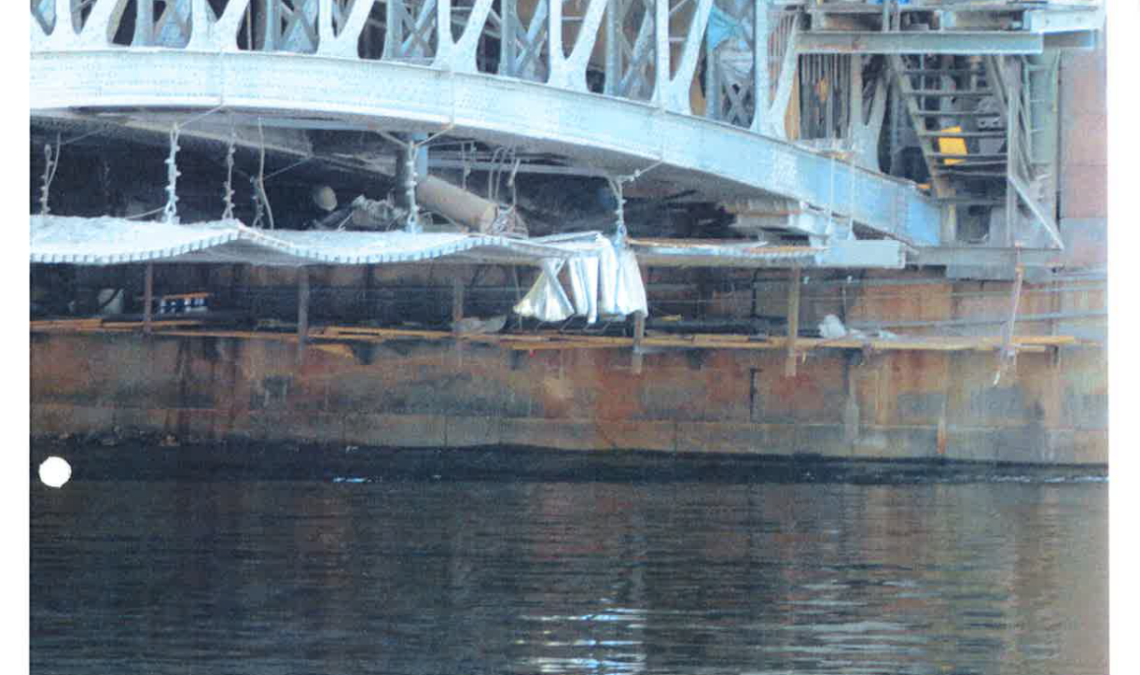
В 01:10 «РБТ-300» начал уходить к разводному пролёту Дворцового моста. «РБТ-300» вышел из разводного пролёта Дворцового моста, двигаясь вверх и, выполняя поворот вправо, капитан-механик поставил судно поперёк течения, что привело к навалу на подвесную ремонтную конструкцию арки Дворцового моста. В результате верхняя часть рубки т/х «РБТ-300» оказалась прижатой к ремонтной подвеске арки Дворцового моста, а быстро нарастающее давление воды и льда на левый борт из-за сильного течения, привело к опрокидыванию и затоплению судна. Находившиеся на борту капитан-механик и моторист погибли.
Рис.11. Деформированная подвесная ремонтная конструкция
Дворцового моста

«РБТ-300» затонул ниже по течению р. Нева на расстоянии примерно 200 метров от Дворцового моста и примерно в 70 метрах от левого берега. 21.04.2013 «РБТ-300» был поднят со дна реки Большая Нева.

РБТ- 300
РБТ- 51
Дворцовый мост
Кромка строительной подвески под аркой моста
Опора моста с выступающим ледорезом
Ледорез в разводном пролёте моста
Водолазный понтон
Адмиралтейская набережная
ПК

р. Нева
3-5 м/с

Рис. 12. Схема аварии РБТ-300

Причины аварии:
Невыполнение судовладельцем и капитаном т/х «РБТ-300» требований, установленных в нормативных документах по безопасности судоходства.

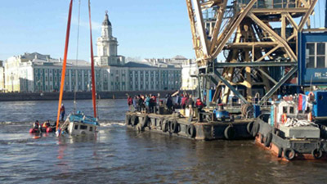
Рис. 13. Плавкран начал подъём «РБТ-300»

В ходе расследования были выявлены многочисленные нарушения законодательства в области судоходства.
«РБТ-300» не прошёл очередное освидетельствование в Российском Речном Регистре судоходства в установленные в Классификационном свидетельстве сроки. Моторист не имел свидетельства на занятие рабочей должности моториста-матроса. Экипаж не прошёл медкомиссию плавсостава. Лицо ответственное за безопасную эксплуатацию судов в ООО «Атачи» не прошёл аттестацию в установленном порядке.
Работа при сильном течении в условиях ледохода была не под силу маломощному (2х150 л.с.) буксиру с неопытным экипажем на борту, что уже предопределило произошедшую аварию.

ПОСАДКА НА МЕЛЬ НА 2619 км РЕКИ ЛЕНА Т/Х «ВОСХОД-38»

18.06.2013 скоростной пассажирский теплоход «Восход-38», принадлежащий ООО «Ленатурфлот», с 18 пассажирами на борту, под управлением капитана следовал вверх по реке Лена рейсом г. Олёкминск - г. Ленск. В светлое время суток наблюдалась слабая дымка, плавучая обстановка отсутствовала из-за высоких горизонтов воды, береговая обстановка находилась на штатных местах и действовала исправно. Расстояние между створами № 925 и № 924 около 11 км, ширина реки 1,0 км, плёс до переката Батамайский.

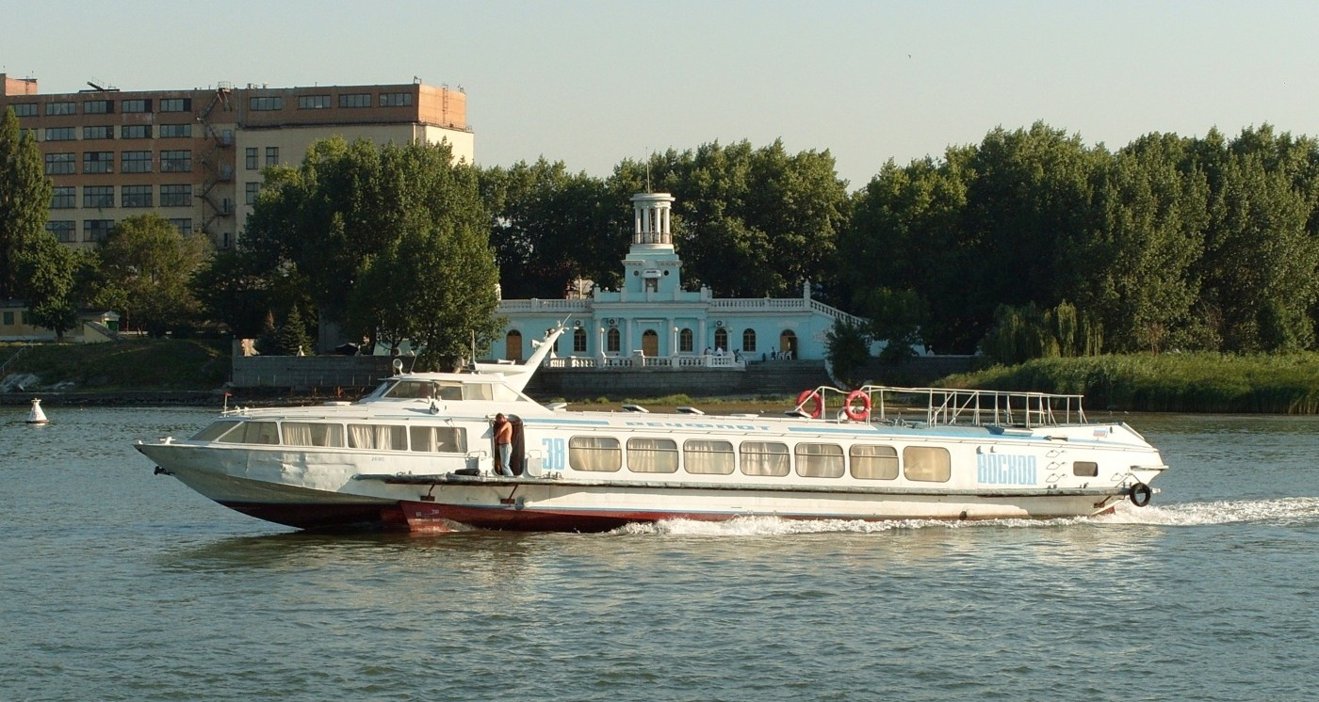
Рис. 14. Скоростной пассажирский теплоход «Восход-38»

В 16:05 якутского времени, следуя по створам № 925 на створы № 924 со скоростью 55 км/ч, на 2615 км реки Лена вахтенный начальник т/х «Восход-38», потеряв ориентировку из-за слабой дымки на реке и движения судна по солнечной дорожке (навстречу солнцу), а так же вследствие недостаточного знания района плавания, уклонился вправо от оси судового хода. При движении правее судового хода капитан неправильно определил местонахождение створных знаков № 924, установленных на острове Батамайский. Наблюдался только один створный знак, который из-за большого расстояния нельзя было определить задний это знак или передний.
При неуверенности в правильности определения местонахождения створных знаков № 924 капитан, имея малый практический опыт работы на этом участке реки, не уменьшил ход судна, продолжил движение судна «на крыльях» и запоздало принял решение изменить курс левее по ходу движения, для более точного определения действия створных знаков № 924.

Створ 922А кмкм
16:05
16:10
Перекат Батамайский
2627 – 2617 км
2619 км кмкм
остров Батамайский

Створ № 925 ответный створу № 294 находится на штатном месте на 2612,4 км левого берега
Створ 924 кмкм
Створ 926 кмкм

Рис. 15 Схема посадки на мель т/х «Восход-38»

Причины транспортного происшествия:
1. Невыполнение капитаном судна требований правил 11(1,2), 15, 16, 17, 23 «Правил плавания по внутренним водным путям Российской Федерации»; статей 46(03), 69(01,03), 225, 240, 246(01,02,09) «Устава службы на судах МРФ».
2. Сопутствующей причиной транспортного происшествия явилось то, что в соответствии со статьёй 30 Кодекса внутреннего водного транспорта Российской Федерации и правила 11(1) «Правил плавания по внутренним водным путям Российской Федерации» командный состав судна не имел права занимать указанные должности, являясь гражданами Белоруссии.

СТОЛКНОВЕНИЕ НА ВНЕШНЕМ РЕЙДЕ
ДЕН ХЕЛДЕР (ГОЛЛАНДИЯ)
УЧЕБНОГО ПАРУСНОГО СУДНА «СЕДОВ»
И МАЛОГО ПАРУСНОГО СУДНА «LISA VON LUBECK»

С 20.06.2013 по 23.06.2013 город Ден Хелдер (Голландия) проводил Международный морской фестиваль «Sail Den Helder 2013». Фестиваль был приурочен к 525-летию Королевских военно-морских сил Голландии. В мероприятиях участвовали корабли со всего мира. Были приглашены учебные корабли ВМС и знаменитые парусники из Европы, Азии, Латинской Америки, иностранные суда высших учебных заведений, датские учебные суда и точные копии/репродукции старинных кораблей.
Парусники начали прибывать на место якорной стоянки поздно вечером.

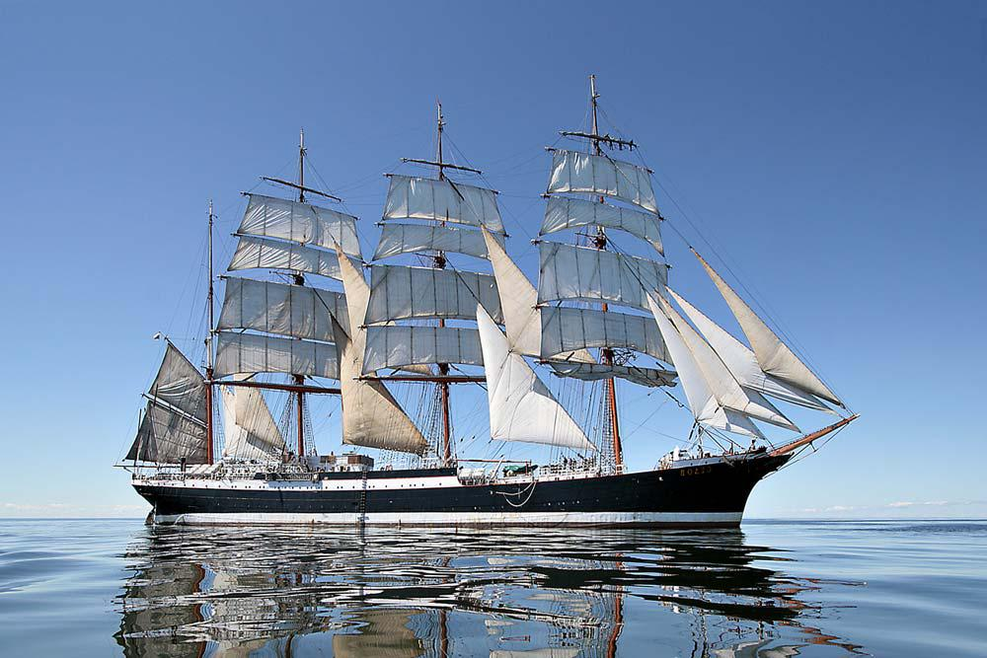

Рис. 16. Барк «Седов»

19.06.2013 в 19:14 по местному времени барк «Седов», принадлежащий Мурманскому государственному техническому университету прибыл на якорную стоянку «D» в Текселе (муниципалитет Нидерландов) и был поставлен на якорь в гавани порта на глубине 14 м, в воду вытравили 5 смычек якорного каната.
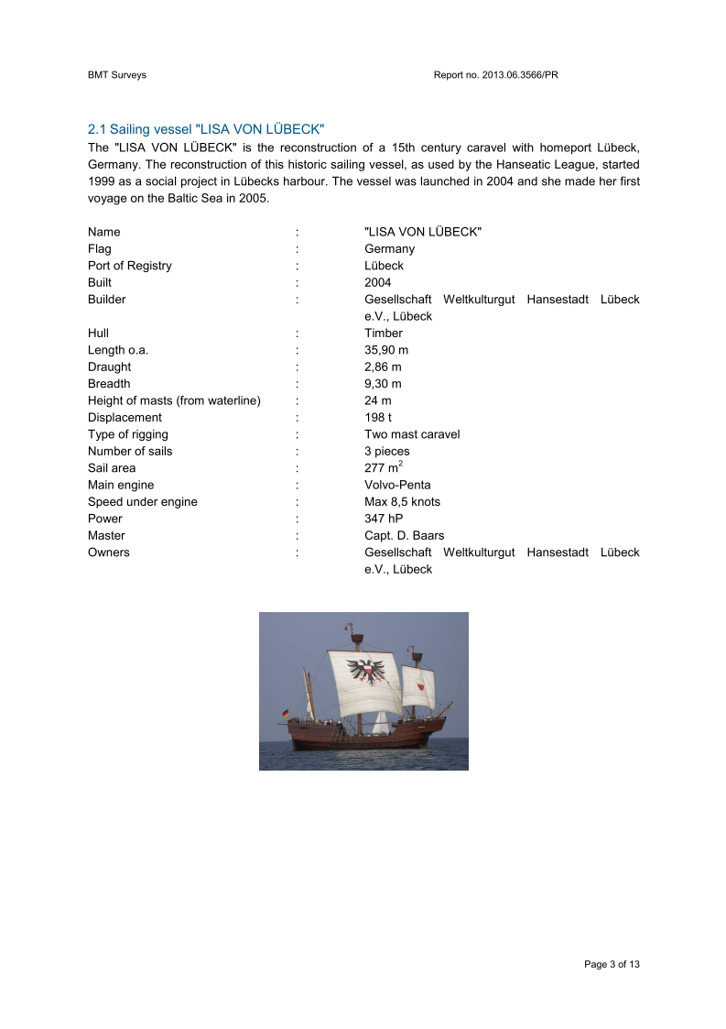
Парусное судно каравелла «Lisa Von Luebeck» («Лиза фон Любек»), флаг Германия, являющееся реконструкцией старинной каравеллы XV века, прибыла на якорную стоянку «Е» в Текселе примерно в такое же время и была поставлена на якорь на расстоянии около 5,5 кбт к северу от барка «Седов».
20.06.2013 в 11:45 судового времени (13:45 мск) на борт учебно-парусного судна барка «Седов» прибыл голландский лоцман и обговорил с капитаном путь движения «Седова». Лоцман посоветовал капитану не следовать в сторону мели, которая находилась за кормой стоящего на якоре парусного судна «Лиза фон Любек» приблизительно в 3.5 - 4.0 кбт, а провести судно к северу от «Лизы фон Любек».
Рис. 17. Каравелла «Лиза фон Любек»
Гидрометеоусловия: ветер NE 4-8 м/с, порывами до 15 м/с. Волнение от NE до 1 метра. Расчётная скорость приливного течения 1,5 узла на NE. Видимость 10 кбт.

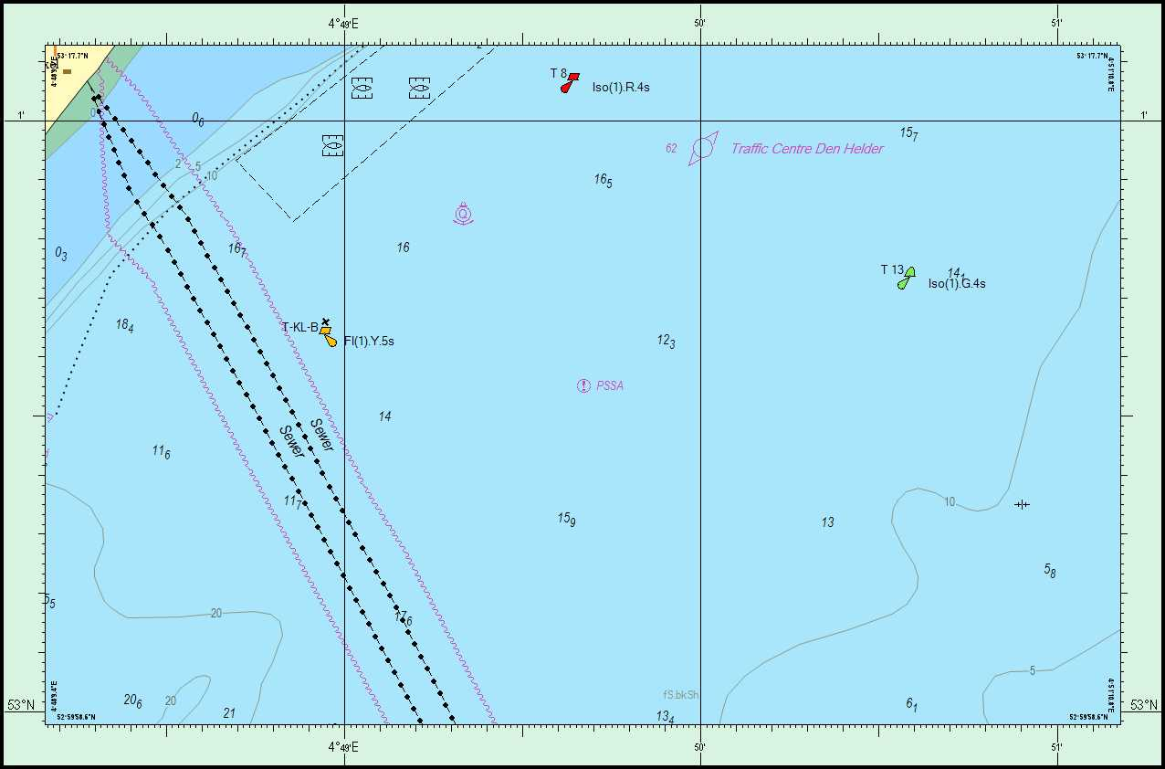
УПС «Седов
φ=53⁰ 00,33' N
λ=004⁰ 49,60' E
«Лиза фон Любек»
φ=53⁰ 00,60' N
λ=004⁰ 50,40' E

Д=5,5 кбт
R=84,9 м
R=235 м
Рис. 18. Взаимное расположение судов на якорной стоянке

В 13:45 лоцман получил указание на начало парусного парада и сообщил об этом капитану. В 13:50 «Седов» начал сниматься с якоря. На ходовом мостике капитан, лоцман и дублёр вахтенного помощника - курсант 5 курса МГА имени адмирала С.О. Макарова, которому было поручено вести записи в черновом журнале. На верхней палубе впереди удлинённого полуюта: рулевой старший матрос и четыре курсанта. На полубаке находились старший помощник капитана, 2 помощник капитана, старший боцман и боцман фок-мачты. На баке выставлен вперёдсмотрящий - курсант из числа учебной вахты.
В это время расстояние до «Лизы фон Любек» было около 5,5 кбт. Видимость была ограничена, примерно 10 кбт, из-за изморози и небольшого тумана. Береговая линия не просматривалась, радиолокационное наблюдение не велось.
На рейде наблюдалось интенсивное движение вследствие «парада парусов»: большие и малые парусники под двигателем и парусами, моторные лодки, пассажирские прогулочные катера. В связи с этим капитан зафиксировал точку опасного сближения на расстоянии 1,0 – 1,5 кбт (185– 280 метров).
В программе празднования барк «Седов» должен был пройти курсом на северо-восток между двумя рядами парусных судов, стоящих на якорях вдоль рейда Тексел с юго-запада на северо-восток, затем в конце строя развернуться и, пройдя ещё раз сквозь ряды в обратном направлении, направиться в порт Ден Хелдер к причалу для дальнейшего празднования.
В 13:58 на барке «Седов» выбрали якорь. На мостик прибыл 2 помощник капитана и приступил к своим обязанностям вахтенного помощника капитана. Руль положен влево и дан ход «самый малый вперёд», но по причине нахождения 3-ёх маломерных прогулочных катеров, с женщинами и детьми на борту, курсирующих перед носом «Седова» на расстоянии около 30 – 40 метров, у судна не было возможности увеличить скорость. Лоцман связывался с другими лоцманами по переносной УКВ-радиостанции на голландском языке.
В 14:05 вперёдсмотрящий на полубаке доложил, что «Лиза фон Любек», судя по всему, тоже снялась с якоря и приближается к «Седову». Лоцман на борту «Седова» связался с лоцманом парусного судна «Лиза фон Любек», когда расстояние между двумя судами сократилось до 0,7 – 0,8 кабельтов. В тот момент стало очевидным, что «Лиза фон Любек» всё ещё стояла на якоре и что «Седов» двигался по направлению к ней в результате преобладающего течения. До прибытия лоцмана на борт «Седова» капитаном были проанализированы предстоящие условия плавания, детально изучена лоция и сделана заметка, что скорость преобладающего течения составляет примерно 2 узла. Только после поднятия якоря стало очевидным, что преобладающее течение было значительно сильнее.
Капитан не был проинформирован лоцманом заранее о том, что течение сильно увеличилось, вдобавок, из-за сниженной видимости, у капитана не было возможности оценить скорость судна и направление движения относительно береговой линии. Тем не менее, установленное на судне оборудование ЭКНИС и современные РЛС позволяли определить приблизительное значение скорости течения.
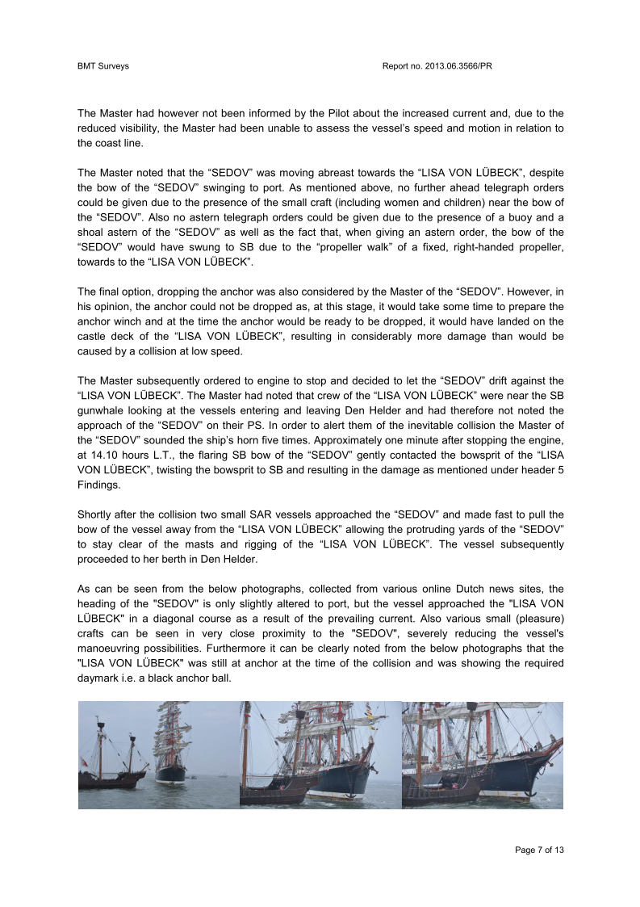

Рис. 19. Столкновение барка «Седов» с каравеллой «Лиза фон Любек»

На «Седове» по-прежнему не могли выйти на курс 300º для безопасного прохода мимо «Лизы фон Любек». Разойтись с каравеллой отворотом вправо «Седов» не мог по причине близлежащей отмели, о которой капитан был заранее предупреждён лоцманом. Также не могли быть даны команды телеграфом «Вперёд» из-за наличия маломерных судов перед носом «Седова». Видя, что барк не вписывается в поворот, дать задний ход в этой ситуации значило остановить поворот влево и ускорить движение своего судна вправо из-за особенностей конструкции винта правого вращения.
Капитаном была дана команда: «Держать руль лево на борту, стоп машина», чтобы без хода или при минимальной скорости навалиться на «Лизу фон Любек» без движения, т.к. существовала опасность сноса реями «Седова» обеих мачт каравеллы. Капитан «Седова» видел, что члены экипажа «Лизы фон Любек» были на правом борту судна, наблюдая за судами, прибывающими и покидающими порт Ден Хелдер, и поэтому не замечали приближения «Седова» к своему левому борту.
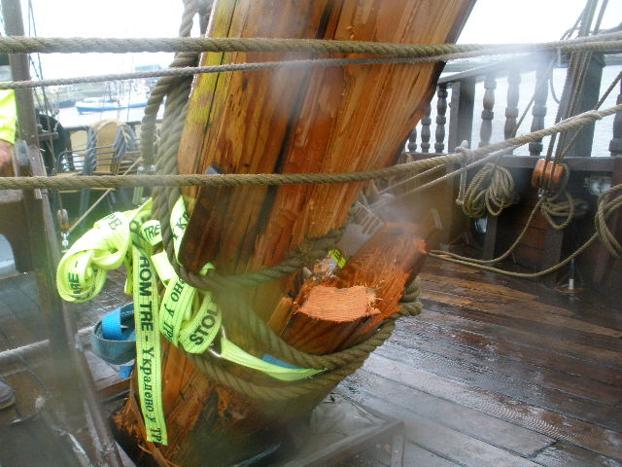
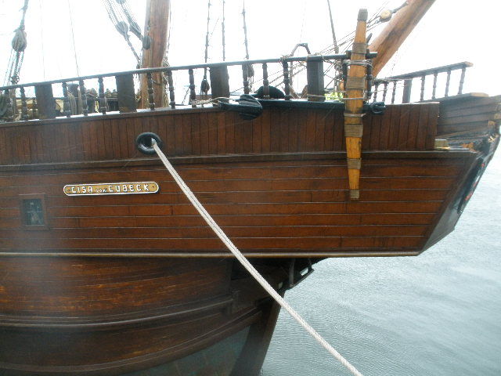

Рис. 20. Повреждения фальшборта и бушприта «Лизы фон Любек»

Для того, чтобы предупредить их об опасности и неминуемом столкновении, капитан «Седова» в соответствии с правилом 34(d) МППСС-72 подал пять коротких и частых звуков звукосигнальным устройством. Примерно через 1 минуту после остановки двигателя, в 14:10 «Седов» совершил навал носовой скулой правого борта на бушприт «Лизы фон Любек», искривив бушприт по правому борту и протащив её вместе с якорем около 2 кабельтовых.
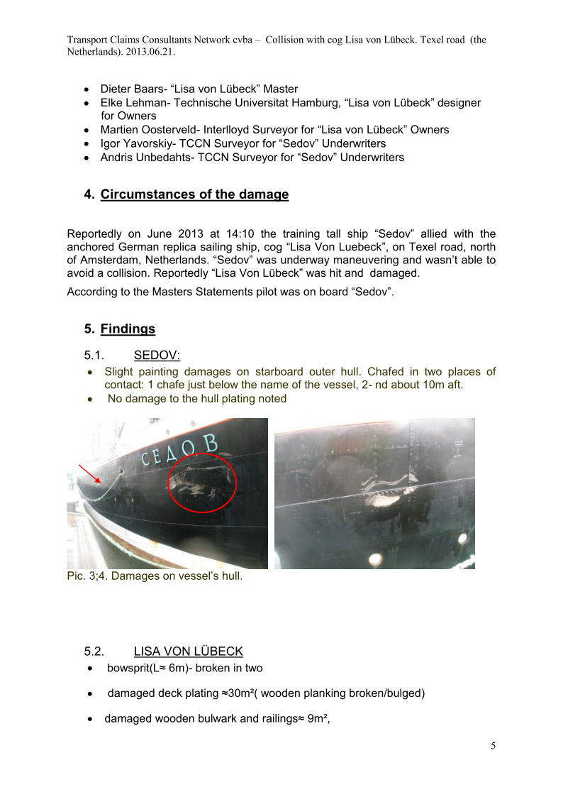
Через короткое время после столкновения, в 14:23 два аварийно-спасательных судна прибыли к «Седову» и оттянули его от «Лизы фон Любек», позволяя тем самым распутать такелаж и расцепить мачты. Затем суда направились к причалу Ден Хелдер.

Рис. 21. Незначительное повреждение правого борта УПС «Седов»

Причины аварии:
1. Ошибочный анализ и учёт гидрометеорологических условий района маневрирования.
2. Ненадлежащие планирование рейса, организация ходовой вахты и наблюдения в условиях ограниченной видимости, стеснённой для манёвра акватории и скопления прогулочных и спортивных судов.
3. Неверный выбор капитаном направления движения барка «Седов» в сторону стоящей на якоре каравеллы «Лиза фон Любек», сопряжённый с попутным течением, что в конечном итоге привело к сближению с каравеллой на опасно близкое расстояние.

ВЫХОД ИЗ СТРОЯ ГЛАВНОГО ДВИГАТЕЛЯ
СРТМ-К «АСИРУС» В ОХОТСКОМ МОРЕ

30.09.2013 средний рыболовный траулер-морозильщик «АСИРУС» совершал переход из района промысла в Охотском море в порт Владивосток.
Экипаж был укомплектован квалифицированными специалистами согласно судовой роли в количестве 28 человек.
Наблюдалась штормовая погода, ветер западный 12 м/с, порывами до 18 м/с, смешанное волнение моря – до 2,5 м, видимость 3 - 4 мили, морось.
01.10.2013 в 00:00 (здесь и далее время судовое/камчатское) на вахту в машинном отделении заступил второй механик. Судно следовало полным передним ходом, обороты главного двигателя (ГД) 8NVD 48A-2U составляли 350 об/мин. Управление ВРШ из ходовой рубки. В 02:20 второй механик увидел, что из расширительной цистерны начала поступать вода, через минуту послышались стуки в ГД и в районе маховика пошли клубы пара. Произошла аварийная остановка ГД. При обследовании ГД были выявлены значительные поломки цилиндропоршневой группы, в результате чего судно потеряло способность двигаться.
В 17:45 на ПВ/КВ вызвали спасательное судно «Суворовец» для буксировки в порт.
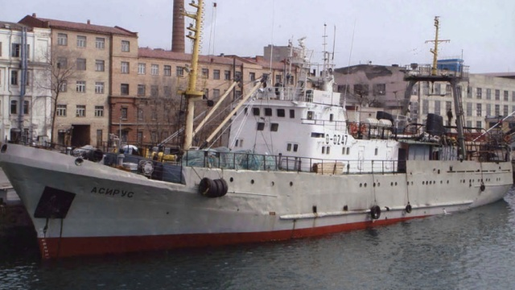
Рис. 22. СРТМ-к «Асирус»

08.10.2013 в 14:30 СС «Суворовец» привёл на буксире аварийное судно на рейд порта Петропавловск-Камчатский. СРТМ-к «Асирус» стал на якорь в якорной точке морского порта.
Класс судну был приостановлен классификационным обществом с 01.10.2013.
Установленные факты - обрыв шатуна от поршня в цилиндре №1 ГД в верхней мёртвой точке произошёл в результате обрыва «поводка» топливной рейки первого цилиндра на топливном насосе высокого давления (ТНВД), что повлекло: подачу топлива по максимуму на первый цилиндр; перегрев первого поршня, «перегруз» цилиндра; заклинивание поршня во втулке цилиндра; разрушение вращающимся шатуном втулки и блока цилиндров ГД и другие сопутствующие разрушения ГД.

Причины аварии:
1. Недостатки технического обслуживания и организации ходовой вахтенной службы.
2. Отсутствие надлежащего контроля за рабочими параметрами главного двигателя.
3. Судовладелец не осуществлял контроль обслуживания технических средств судовым персоналом.
4. Старший механик не осуществлял периодический контроль состояния ГД и выполнение инструкции завода-изготовителя ГД.
5. Второй механик не контролировал уровень воды в расширительной цистерне системы охлаждения главного двигателя, состояние привода топливной рейки ТНВД, расход и уровень циркуляционного масла ГД в условиях значительного волнения и смешанной качки судна.
Тем самым указанные должностные лица не обеспечили надёжную работу и правильную техническую эксплуатацию ГД с обслуживающими техническими средствами и устройствами, чем нарушили требования Положения о технической эксплуатации судов рыбной промышленности, должностных инструкций, Устава службы на судах рыбопромыслового флота.

ПОСАДКА НА МЕЛЬ В АЗОВО-ДОНСКОМ МОРСКОМ КАНАЛЕ Т/Х «ПЕТРОЗАВОДСК»

04.02.2013 в 11:00 мск теплоход «Петрозаводск» с грузом металлолома в количестве 3807 т вышел в рейс из порта Ростов-на-Дону назначением в порт Хереке (Турция) с лоцманом на борту и был взят под ледовую проводку в составе каравана, ведомого ледоколом «Капитан Харчиков». Погодные условия: пасмурно, дальность видимости 7-8 миль, ветер NE 6 м/с, волнение 1 - 2 балла. Уровень воды +105 см.

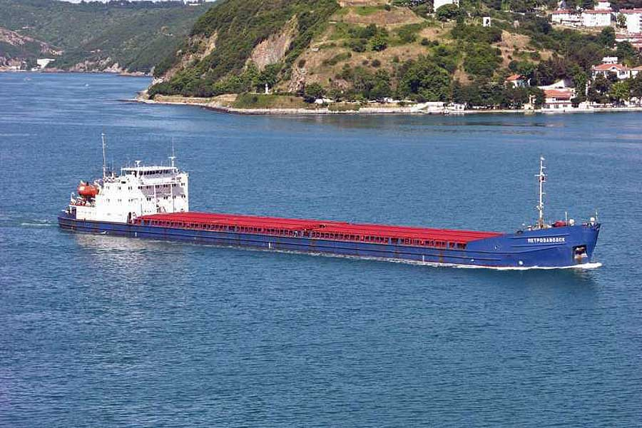
Рис. 23. Т/х «Петрозаводск»

В 15:05 т/х «Петрозаводск» прошел «0» км устья реки Дон, вышел в открытую часть Азово-Донского морского канала (АДМК) и продолжил следование замыкающим в ледокольном караване, ведомом ледоколом «Капитан Чудинов». Основная группа судов каравана находилась на расстоянии 5-6 миль от т/х «Петрозаводск». Причиной такой дистанции между караваном и замыкающим его т/х «Петрозаводск» явилась задержка прибытия лоцмана на борт т/х «Петрозаводск» в порту Ростов-на-Дону.
Ледокол «Капитан Чудинов» первым прошёл АДМК и доложил об отсутствии льда на канале в службу капитана морского порта Азов. Далее суда следовали по каналу самостоятельно. При указанных условиях включение т/х «Петрозаводск» в караван ледокольной проводки было возможно при любой дистанции от основной группы судов, так как лёд в канале отсутствовал, видимость была удовлетворительной, судно следовало под проводкой лоцмана и СУДС.

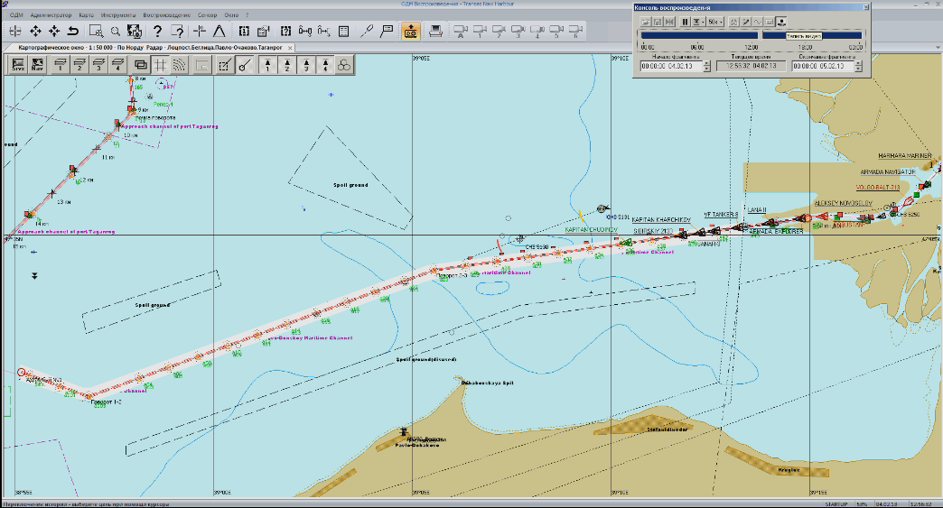
Буй № 25
Приемный буй АДМК
Рис. 24. Выход каравана, ведомого л/к «Капитан Чудинов» в открытую часть АДМК (экран СУДС)

Капитан ледокола «Капитан Чудинов», ведущего караван, по радиосвязи известил капитана т/х «Петрозаводск» о том, что караван будет ожидать т/х «Петрозаводск» у приёмного буя АДМК.

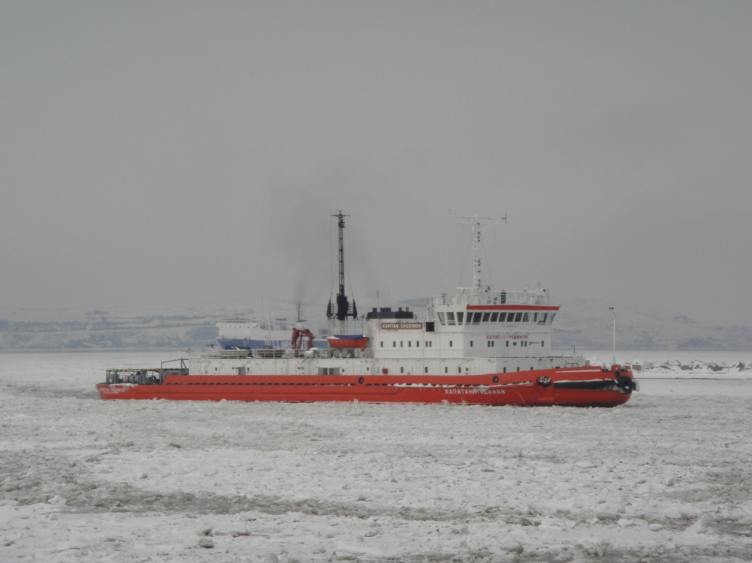
Рис. 25. Ледокол «Капитан Чудинов»

Учитывая достаточно большую скорость т/х «Петрозаводск» (7,2 узла) и рассчитывая, что судно сможет присоединиться к каравану в третьем колене АДМК, караван судов начал движение со средней скоростью 5 узлов. При движении т/х «Петрозаводск» к приёмному бую канала стала наблюдаться подвижка льда и появилась дымка, снизившая видимость до 1,5-2 км, что снизило скорость его движения, а караван судов, ведомых ледоколом «Капитан Чудинов», продолжал движение с той же средней скоростью.
После прохождения 25-го буя Азово-Донского морского канала ледовая полоса закончилась и т/х «Петрозаводск», выйдя на чистую воду, вновь увеличил скорость движения до 7,3 узлов.
В 16:00 в соответствии с расписанием по несению вахтенной службы, на вахту заступила старший помощник капитана. Через пять минут, капитан т/х «Петрозаводск», сдав вахту, покинул ходовой мостик.
На ходовом мостике т/х «Петрозаводск» находились вахтенный помощник капитана - старший помощник капитана, осуществляющая управление режимами работы двигателей, лоцман - фактически принявший на себя управление судном и матрос-рулевой, который стоял на руле и выполнял команды лоцмана.
В 16:07 т/х «Петрозаводск» следует курсом 260º со скоростью 7,2 узла. По расчётам вахтенного помощника капитана расстояние до точки поворота составляло 1,3 км.

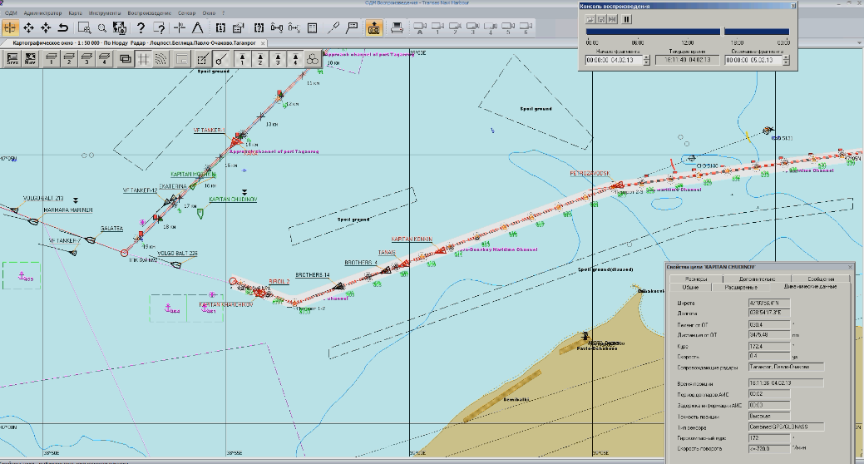
т/х Петрозаводск
л/к «Капитан Чудинов
Рис. 26. Момент прохождения т/х «Петрозаводск» точки поворота (с экрана дисплея оператора СУДС)

В это же время был отправлен запрос в Таганрог трафик контроль о положении т/х «Петрозаводск» относительно оси судового хода в АДМК. Получено извещение об отклонении т/х «Петрозаводск» от оси судового хода канала на 30 метров вправо.
Вахтенный помощник капитана с целью выравнивания судна на судовом ходу, дала команду рулевому держать курс 265°. Однако, указанная команда была отменена лоцманом и дано распоряжение держать курс 257°.
В 16:11, за 2 кбт до точки поворота, приемник GPS дал предупредительный сигнал о приближении к точке поворота. Информация о срабатывании сигнализации была доведена до сведения лоцмана. Однако он, определяя положение судна только визуально, решил провести судно до поворотного буя № 23, который на момент прохождения теплохода на штатном месте отсутствовал. За буй № 23 лоцманом ошибочно был принят

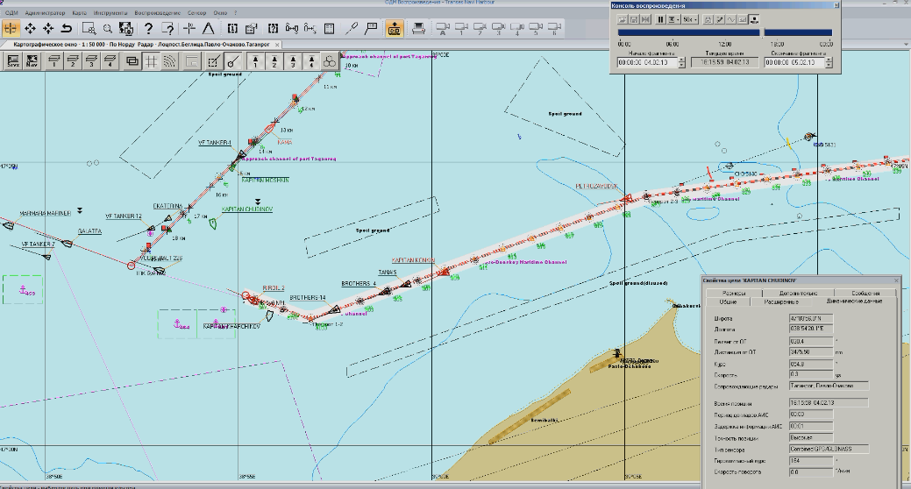
Буй № 21
т/х Петрозаводск
Л/к «Капитан Чудинов»
Рис. 27 Выход за кромку судового хода и посадка на мель т/х «Петрозаводск» (экран СУДС)

поворотный буй №21, идентификацию которого усложняло частичное отсутствие маркировки и который, вследствие подвижек льда, был смещён от оси судового хода канала вправо. Следует отметить, что в светлое время суток зимние «сигары» сложно отличить друг от друга. Тем не менее, на данном участке АДМК, для определения положения судна на судовом ходу при переходе с 3-го на 2-е колено канала, установлены хорошо видимые осевые створные знаки.

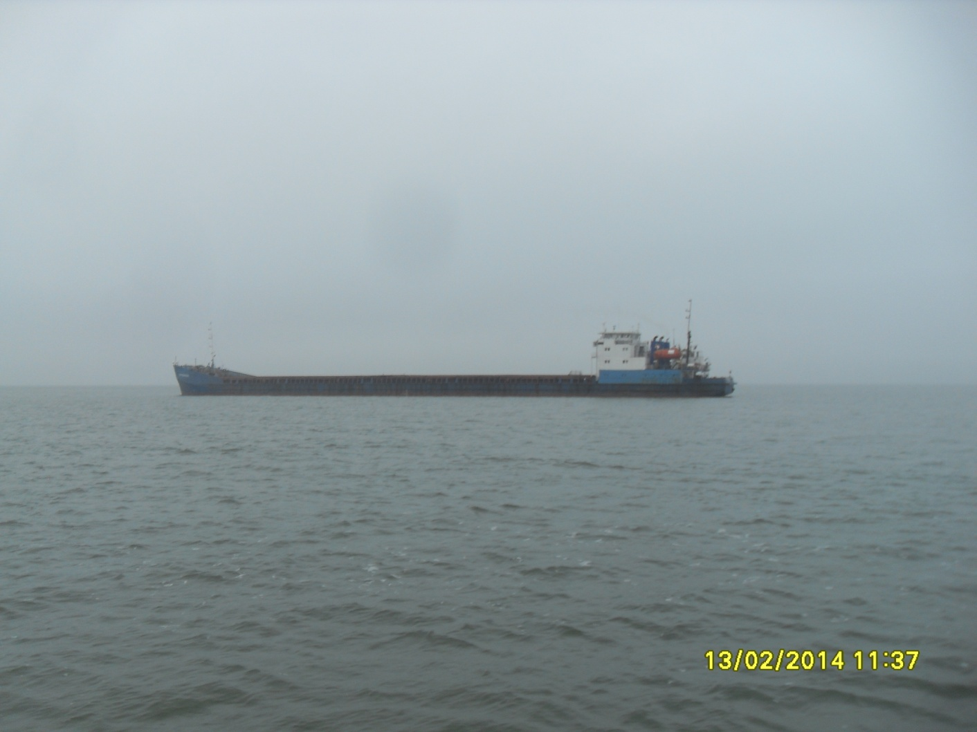
Рис. 28. Т/х «Петрозаводск» на мели

Капитан судна был вызван на ходовой мостик. О случившемся было доложено «Таганрог трафик контроль».
Информация об отсутствии на штатных местах плавучей навигационной обстановки не поступала и на т/х «Петрозаводск» не передавалась. Ледокольная проводка каравана по каналу осуществлялась с помощью электронных карт, рекомендаций СУДС порта Таганрог, береговых ориентиров, а отсутствие буя № 23 на штатном месте не было замечено.
В 16:12, следуя рекомендациям лоцмана, вахтенный помощник капитана т/х «Петрозаводск» дала команду рулевому о выполнении поворота на второе колено АДМК.
В 16:14:53 вследствие отклонения т/х «Петрозаводск» от оси судового хода на 139 м, произошла посадка судна на мель. Осадка судна: Тн = 3,25 м; Тк = 3,30 м; Тср = 3,26 м.
Боцман судна был направлен замерить уровень воды в балластных танках №№ 2-9. После поступления доклада о том, что корпус судна водотечности не имеет, были предприняты попытки самостоятельно снять судно с мели, которые не дали желаемых результатов.
01.03.2013 т/х «Петрозаводск» был снят с мели ледоколом «Капитан Чудинов».

Причины аварии:
Ошибка лоцмана в определении местоположения судна и его неверные рекомендации по управлению судном.
Низкая организация ходовой навигационной вахты, самоустранение вахтенного помощника капитана от выполнения обязанностей по обеспечению безопасности судна, передоверие управления судном лоцману.

ПОСАДКА НА МЕЛЬ В ПРОЛИВЕ КАТТЕГАТ
Т/Х «ИВАН ЩЕПЕТОВ»

Т/х «Иван Щепетов», судовладелец ОАО «Северо-Западное пароходство», с грузом «стальные слябы» 3568 тонн, Тср. = 4,47 м следовал из п. Калининград в п. Фредериксверк (Дания). Гидрометеорологические условия: ветер 20º - 6 м/с, волнение моря 1-2 балла, видимость хорошая.
12.04.2013 в 11:40 т/х «Иван Щепетов» прошёл траверз приёмного буя и начал заходить в подходной канал порта Фредериксверк. В 12:00 произошла смена вахты. На мостике капитан, вахтенный помощник - 2-ой помощник капитана и рулевой матрос. Видимость ухудшилась до 10 кбт. В работе РЛС «KODEN» на шкале 1,5 мили. В готовности дублирующая РЛС. Судно шло курсом 189º.
В этом районе лоцманская проводка судов не является обязательной и капитан т/х «Иван Щепетов», имея более 20-ти заходов в порт Фредериксверк, в услугах лоцмана не нуждался (район не обязательной лоцманской проводки).

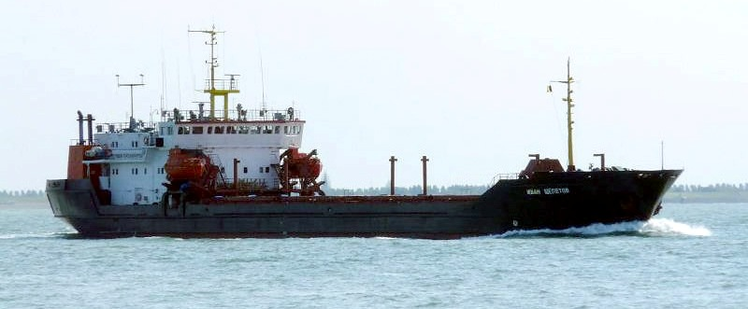
Рис. 29. Т/х «Иван Щепетов»

В 12:05 при движении по входному каналу произошло резкое ухудшение видимости до 50 – 100 метров. Туман накрыл акваторию фарватера Эстерлёб. Главные двигатели были переведены на малый ход вперёд. На баке выставили вперёдсмотрящего матроса. Местоположение судна контролировалось по РЛС, GPS и визуально по навигационной обстановке.

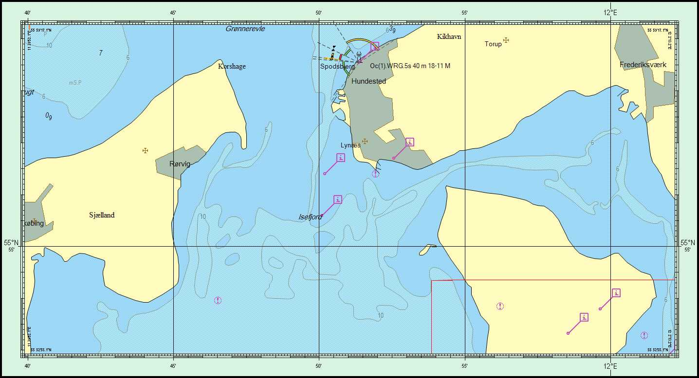
Рис. 30. Предварительная прокладка пути т/х «Иван Щепетов»

Судно на курсе 189º не удерживается, смещается влево. В 12:08 вперёдсмотрящий увидел красный буй левой стороны фарватера прямо по курсу в 50 метрах. Чтобы избежать повреждения буя и смещения его со штатного места капитан т/х «Иван Щепетов» оставил буй в 5 метрах по правому борту и на траверзе буя начал изменять курс вправо для выхода на фарватер. Скорость судна составляла 6 узлов.
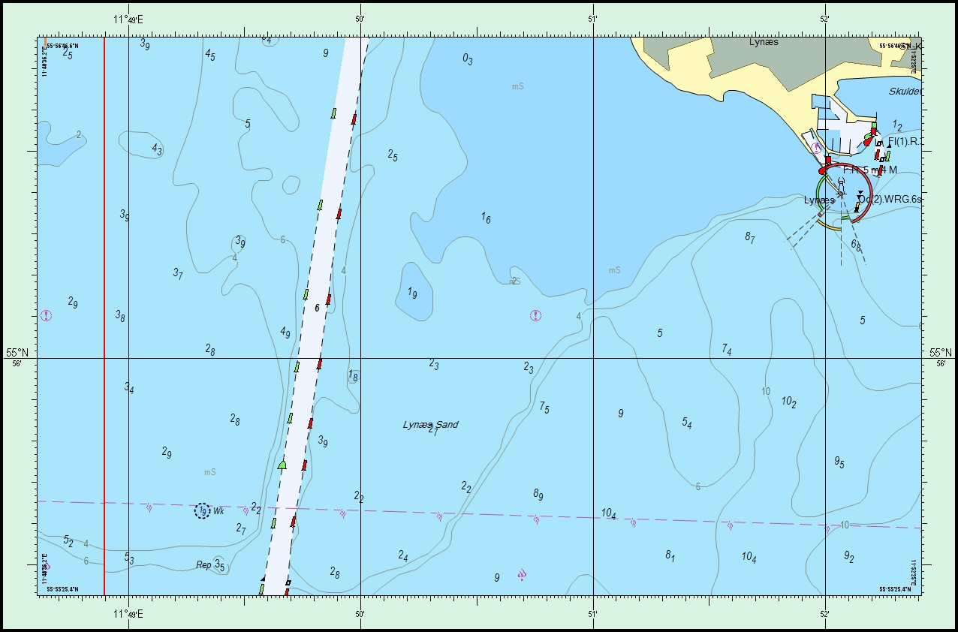
12.00
12.10
Посадка на мель
12.09 Прошли красный буй в 5 метрах по пр/б
К-189⁰ V-10,8 узл
Рис. 31. Маневрирование т/х «Иван Щепетов», восстановленное по записям вахтенного журнала

В 12:10, когда нос судна был на середине фарватера, капитан скомандовал «Лево на борт! Левая машина назад полный!». Но судно не управлялось и, продолжая следовать вправо, вышло за правую бровку фарватера Эстерлёб и на курсе 259,5º село на мель.
Последующие постоянные попытки снять судно с мели задним ходом, реверсами, подруливающим устройством, работой враздрай результата не дали.
16.04.2013 т/х «Иван Щепетов» был снят с мели при помощи специализированного судна «Susanne A» и буксира «Buller Xundested». Водотечности судна не было обнаружено. Загрязнения окружающей среды не произошло.

Причины аварии:
1. Низкая организация штурманской службы на судне:
не учитывалось приливо-отливное течение, оказывающее значительное влияние на управляемость судна в этом районе плавания;
ошибочно выбранный скоростной режим выразился в плохом управлении судном;
радиолокационное наблюдение велось на одной шкале дальности;
навигационная прокладка велась с грубейшими нарушениями РШС-89;
местоположение судна на морской навигационной карте № 28138 не контролировалось;
поправка гирокомпаса не учитывалась.

Выводы:
Посадка на грунт т/х «Иван Щепетов» при следовании в порт Фредериксверк по фарватеру Эстерлёб явилась результатом неуверенных и несвоевременных действий капитана по управлению судном. Имея опыт захода судна по данному фарватеру, который по законодательству Дании является районом не обязательной лоцманской проводки, единолично осуществляя управление судном, капитан не принял своевременных и эффективных мер, соответствующих хорошей морской практике для предупреждения аварийного случая.
В соответствии с рекомендациями по организации штурманской службы на судах ММФ под районами со стесненными условиями понимают акватории, где судно ограничено в возможности маневрирования из-за близости берегов, малых глубин, интенсивного судоходства или других навигационных опасностей. При плавании судна в таких районах необходимо учитывать не только размерения судна и его скорость, но и воздействие на него внешних факторов, таких как направление и скорость ветра и течения. Должно быть усилено наблюдение при помощи всех имеющихся средств применительно к преобладающим обстоятельствам и условиям плавания не зависимо от условий видимости.
При движении судна в узкости на МНК должна вестись непрерывная обсервационная прокладка пути, причём преимущество отдаётся визуальным способам определения места или, в условиях ограниченной видимости, при помощи РЛС. Данные GPS используются только для контроля. Наряду с обсервациями должны использоваться методы, позволяющие практически непрерывно контролировать место судна, путём траверзных дистанций, ограждающих изолиний и т.п. Для этого предварительно, ещё до захода судна в опасный в навигационном отношении район, должен быть сделан «подъём» карты.
На рис. 31 видно, что от позиции на 12:00 к позиции 12:09 судно имеет тенденцию сваливания к левой кромке фарватера, что указывает на наличие течения в данном районе или неверно определенной поправки гирокомпаса, значение которой не указано в судовом журнале. 2-й помощник капитана обязан был вести непрерывное обсервационное счисление на МНК, чтобы увидеть это смещение и своевременно доложить об этом капитану, что позволило бы предотвратить посадку судна на мель.

СТОЛКНОВЕНИЕ У ПРИСТАНИ «ПЕТРОДВОРЕЦ»
ГОСУДАРСТВЕННОГО МУЗЕЯ-ЗАПОВЕДНИКА «ПЕТЕРГОФ»
ТЕПЛОХОДОВ «ВОСХОД-67» И «МЕТЕОР-237»

Пристань «Петродворец» ФГУК «Государственный музей-заповедник «Петергоф» расположена на удалении примерно 200 м от берега, параллельно береговой черте. Соединяясь с берегом мостом, образует внутреннюю гавань (ковш). Внутри ковша расположены причалы 1-3-5. Со стороны залива расположены причалы 2-4-6. Торцевой причал № 7 имеет длину 22 метра.

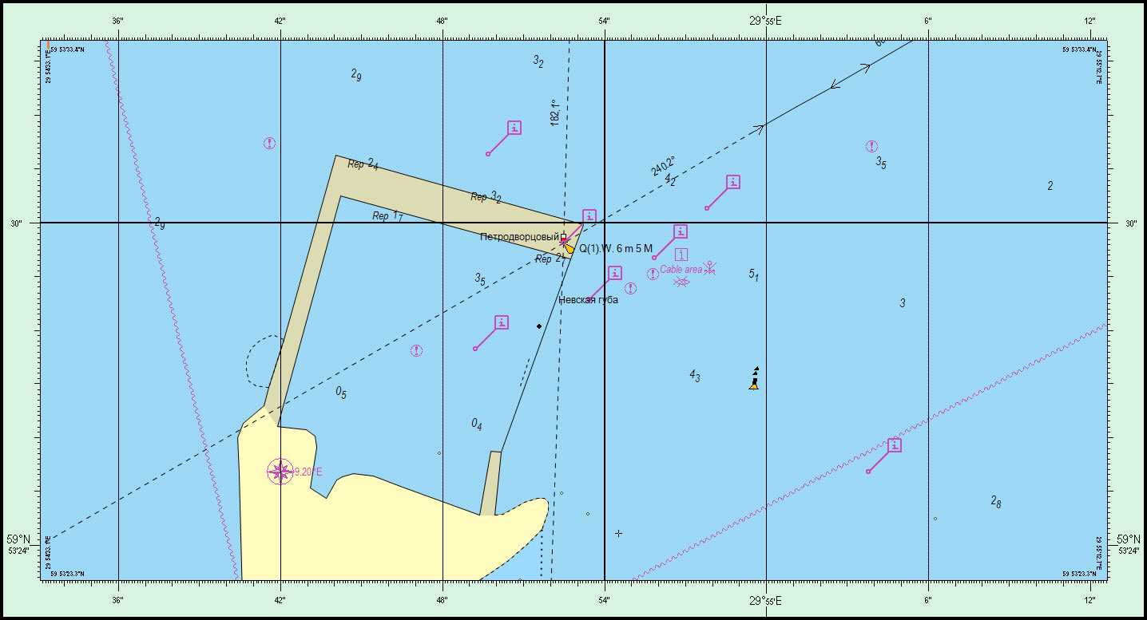
Пристань «Петродворец»

1
3
5
6
4
2
7
Рис. 32. Петродворцовая гавань

Пространство для маневрирования судов при подходе/отходе от пристани с любой стороны весьма ограничено глубинами и при отходе от пристани суда следуют задним ходом вдоль причальной стенки до выхода на глубину подходного фарватера.
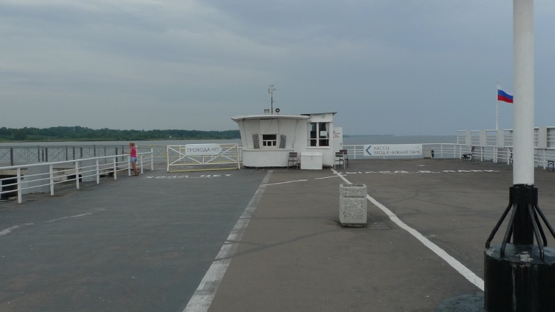
Диспетчерский пост пристани расположен в низкой одноэтажной постройке, у самого основания пристани, на расстоянии более 100 метров от причала №7. Обзор пристани и акватории диспетчером перекрывается потоком пассажиров, проходящих по пристани, что не позволяет диспетчеру видеть подходящие к пристани суда и руководить их постановкой к причалу. Отсюда и пренебрежение некоторых капитанов судов к докладам диспетчеру о своем подходе.
Рис. 33. Диспетчерский пост пристани
В день произошедшей аварии наблюдались благоприятные гидрометеорологические условия: ветер северный 4-9 м/с, волнение моря до 0,5 м, видимость 6-10 км, температура воздуха +22ºС.

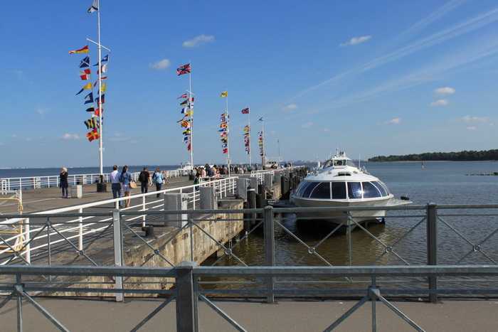
Рис. 34. Пристань «Петродворец»

04.08.2013 скоростной пассажирский теплоход на подводных крыльях «Восход-67» (с/вл. ООО «Мелодия») выполнял рейс Санкт-Петербург – Петергоф. В 15:50 сменный капитан-механик, находившийся на вахте и управлявший теплоходом, не выходя на связь с диспетчерским постом пристани и без запроса разрешения, подходил к причалу № 7 пристани "Петродворец". На расстоянии около 40 метров от пристани «Восход-67» уменьшил ход и перешёл в водоизмещающее положение.
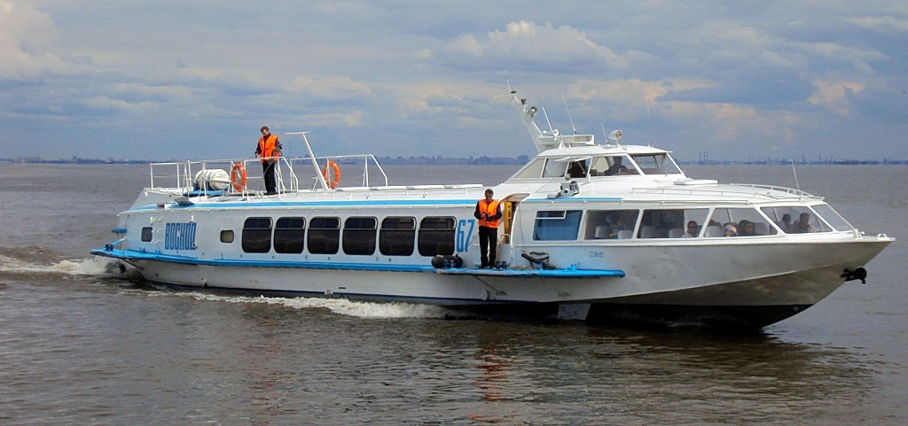
Рис. 35. Т/х «Восход-67»
04.08.2013 скоростной пассажирский теплоход на подводных крыльях «Метеор-237» (с/вл. ООО "ВодоходЪ") в 15:45 при подходе к пристани «Петродворец» остановил двигатели и лёг в дрейф, примерно в 1 кбт от пристани, пропуская отходящий от причала № 5 «Метеор-142».

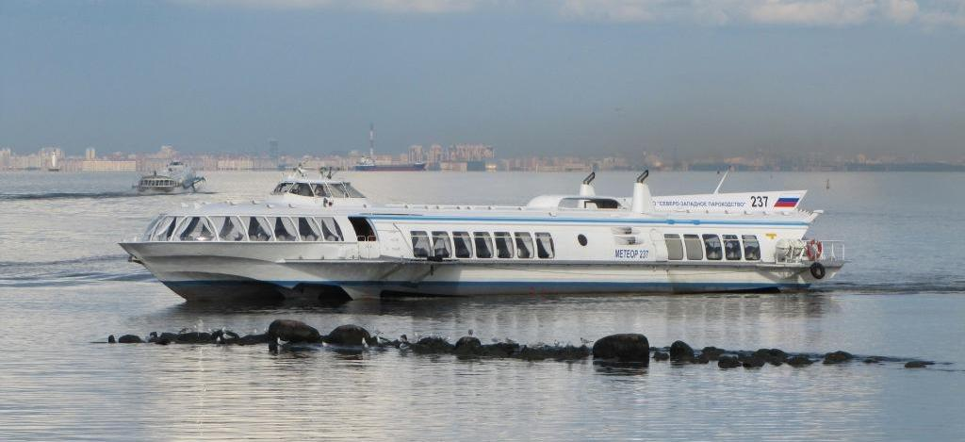
Рис. 36. Т/х «Метеор-237»

В 15:47 «Метеор-237» проинформировал диспетчера пристани о начале движения и заходе в ковш для швартовки к причалу № 5 и в 15:48 начал движение самым малым ходом вперёд.

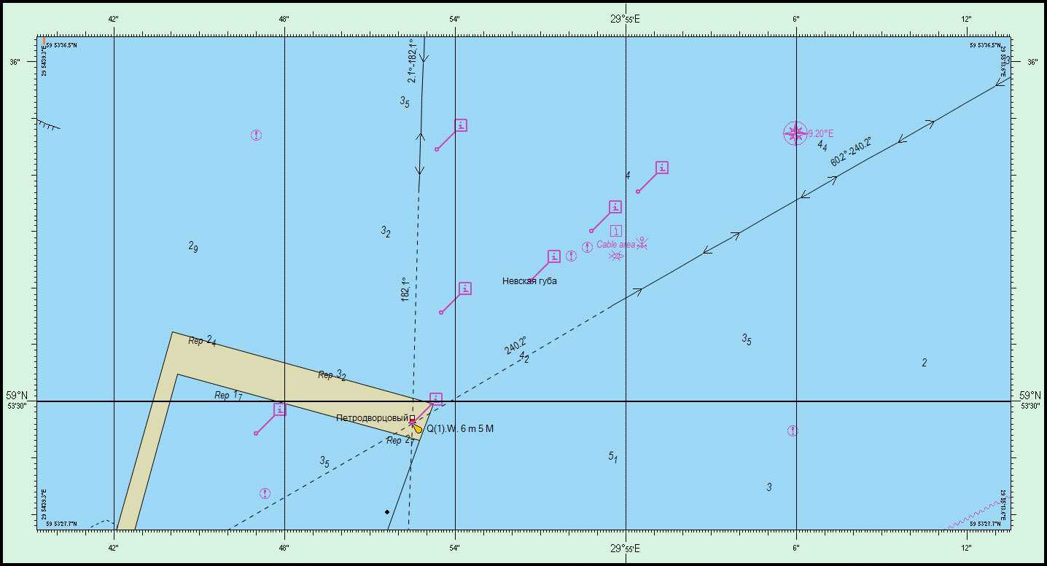
15:50
15:47 СМХ
15:48:30 СМХ
15:49 Левая назад
«Метеор-237»
15:47 Ход на крыле
«Восход-67»
15:48:30 Переход в водоизмещающее положение
1
3
5
2
4
6
7
15:45 Стоп машины
V=5 км/ч
Рис. 37. Схема столкновения т/х «Восход-67» с т/х «Метеор-237»

В 15:50 носовая часть т/х «Метеор-237» уже прошла оконечность пристани - причал №7 и находилась внутри ковша, когда «Восход-67», швартуясь к свободному торцевому причалу №7, расположенному перпендикулярно причалу № 5, коснулся «Метеора-237» своим форштевнем в районе среднего пассажирского салона правого борта. В результате столкновения были повреждены 3 стекла и 2 стойки среднего салона правого борта, а также привальный брус в районе 29-31 шпангоутов.

Причины аварии:
1.Несоблюдение общепринятых приёмов и способов управления судном.
Следуя без разрешения диспетчера пристани «Петродворец» к причалу № 7, капитан-механик т/х «Восход-67» слишком поздно перевёл судно в водоизмещающее положение сбавив ход, и не успел отработать двигателями назад, чтобы полностью погасить скорость. В результате чего не справился с управлением судна и допустил столкновение со швартующимся к причалу № 5 т/х «Метеор-237».
2. Несоблюдение правила 5 МППСС-72.
Каждое судно должно постоянно вести надлежащее визуальное и слуховое наблюдение, так же как и наблюдение с помощью всех имеющихся средств, применительно к преобладающим обстоятельствам и условиям, с тем, чтобы полностью оценить ситуацию и опасность столкновения.
3. Несоблюдение правила 6 МППСС-72.
Каждое судно должно всегда следовать с безопасной скоростью, с тем, чтобы оно могло предпринять надлежащее и эффективное действие для предупреждения столкновения и могло быть остановлено в пределах расстояния, требуемого при существующих обязательствах и условиях.

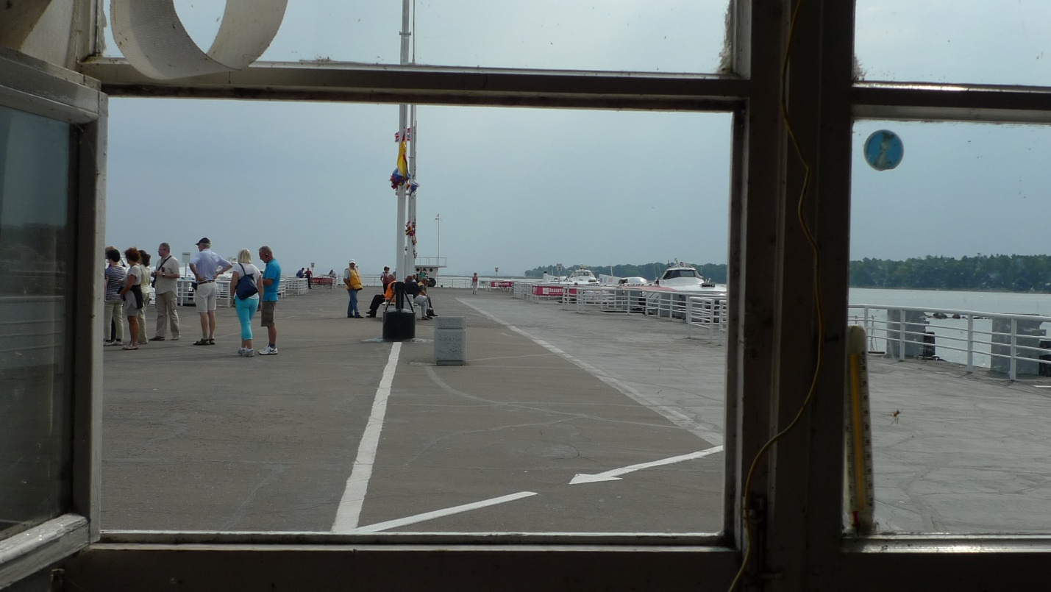
Рис.38. Вид из окна диспетчерского пункта пристани на причалы

Владельцу пристани «Петродворец» - ФГУК «ГМЗ «Петергоф» рекомендовано либо перенести диспетчерский пост ближе к причалу № 7, либо увеличить высоту расположения диспетчера для улучшения его обзора и чёткого взаимодействия с капитанами подходящих/отходящих судов, согласно своей должностной инструкции. Диспетчер пристани не должен разрешать швартовку к причалу очередных судов без доклада об окончании швартовки предыдущих судов.

ЗАТОПЛЕНИЕ НА 126,3 км ВКМСК Т/Х «МЗ-149»

02.06.2013 сменный помощник капитана - сменный механик т/х «МЗ-149» получил распоряжение диспетчера Астраханского филиала (АФ) ФГУП "Росморпорт" на сопровождение т/х «Аквамарин» с одним неисправным двигателем от 146 км Волго-Каспийского морского судоходного канала (ВКМСК) до порта Астрахань.
Следует отметить, что 02.06.2013 действовало оперативное предупреждение МЧС РФ по Астраханской области. В предупреждении указывалось на вероятность аварий рыболовецких и маломерных судов, сохранение западного, северо-западного ветра 13-18 м/с, высота волны 1,0 - 2,0 м. Что подтвердило радиодонесение т/х «Аквамарин» от 02.06.2013 о невозможности высадки и посадки лоцманов на Астраханском морском рейде по причине усиления северо-западного ветра до 18 м/с, высота волны 1,5 м.
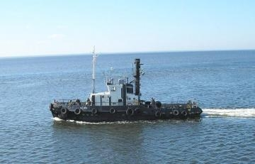
В 10:30 мск 02.06.2013 «МЗ-149», получив разрешение от оператора СУДС АФ ФГУП «Росморпорт», начал движение совместно с т/х «Аквамарин».
В 14:40 сменный помощник капитана - сменный механик т/х «МЗ-149» получил по телефону от начальника службы навигационно-гидрографического обеспечения (НГО) АФ ФГУП «Росморпорт» указание об осмотре плавучих предостерегательных знаков (ППЗ) № 70, 70А и 68А. Оставив т/х «Аквамарин» и сделав оборот, т/х «МЗ-149» пошёл вниз по каналу к плавучим предостерегательным знакам.
Рис.39.Т/х «МЗ-149»
Т/х «Аквамарин» самостоятельно на одной машине продолжил движение.
В 15:50 с т/х «МЗ-149» по буруну обнаружили затопленный ППЗ № 68А. Пропустили идущий вверх по ВКМСК т/х «Леонид Хотькин» и предупредили его по радиосвязи о затопленном ППЗ № 68А.
Т/х «МЗ-149» начал маневрирование с целью подхода к ППЗ № 68А, оставляя его по правому борту. Сменный помощник капитана - сменный механик дал команду экипажу приступить к строплению ППЗ.
Перед началом работы по подъему ППЗ сменный помощник капитана — сменный механик не поставил судно на якорь и не пришвартовал буй к борту судна. Грузовая стрела была закреплена в центральном положении двумя оттяжками за корму. Было проведено несколько неудачных попыток стропления из-за того, что ППЗ был практически затоплен и, находясь на якоре, под воздействием течения перемещался по амплитуде.
Расстановка экипажа на «МЗ-149» была следующей: сменный помощник капитана - сменный механик в рубке, моторист-матрос на корме удерживал ППЗ багром и страховал оттяжки грузовой стрелы, моторист-матрос стропил гак грузовой стрелы за рым ППЗ.
В 16:18, когда моторист-матрос закрепил рым ППЗ за гак грузовой стрелы, порывом ветра т/х «МЗ-149» развернуло правым бортом к течению. Стропильный трос стал набиваться.
Под воздействием ветра и течения т/х «МЗ-149» развернуло правым бортом к течению, возник резко увеличивающийся крен, судно потеряло остойчивость.
На стравливание троса с лебёдки грузовой стрелы времени не оставалось, сменный помощник капитана - сменный механик дал команду экипажу покинуть судно.
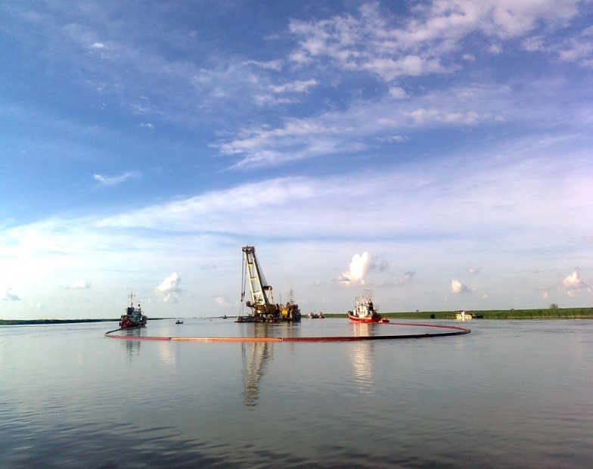
В 16:19 т/х «МЗ-149» перевернулся на правый борт.
В 16:20 лоцман, осуществляющий лоцманскую проводку т/х «Леонид Хотькин», сообщил по УКВ-радиосвязи дежурному СУДС, что наблюдает в районе ППЗ № 68А перевернувшийся т/х «МЗ-149».
В 16:22 – 16:30 на т/х «Леонид Хотькин» была объявлена общесудовая тревога, судно встало на якорь и была спущена шлюпка со спасательной командой.
Рис.40. Проведение АСР по подъёму т/х «МЗ-149»
В 16:30 экипаж «МЗ-149» был спасён катером пограничной службы ФСБ РФ.
В 17:00 02.06.2013 т/х «МЗ-149» затонул на судовом ходу 126,3 км ВКМСК. Канал был временно закрыт для судоходства.
Для проведения аварийно-спасательных работ и устранения последствий аварии использованы силы и средства АМП Астрахань, Каспийского и Азово-Черноморского филиалов ФГУП «Балтийское БАСУ» в составе: плавкран «Могучий», т/х «Иван Сивко», МБ-6132, ПТР-45, сб ПТР № 50, сб «Колонок-99», мвс «Углич», мвс «Волна», рвк «Водолаз Денисов», БТ-566, водолазное подразделение.

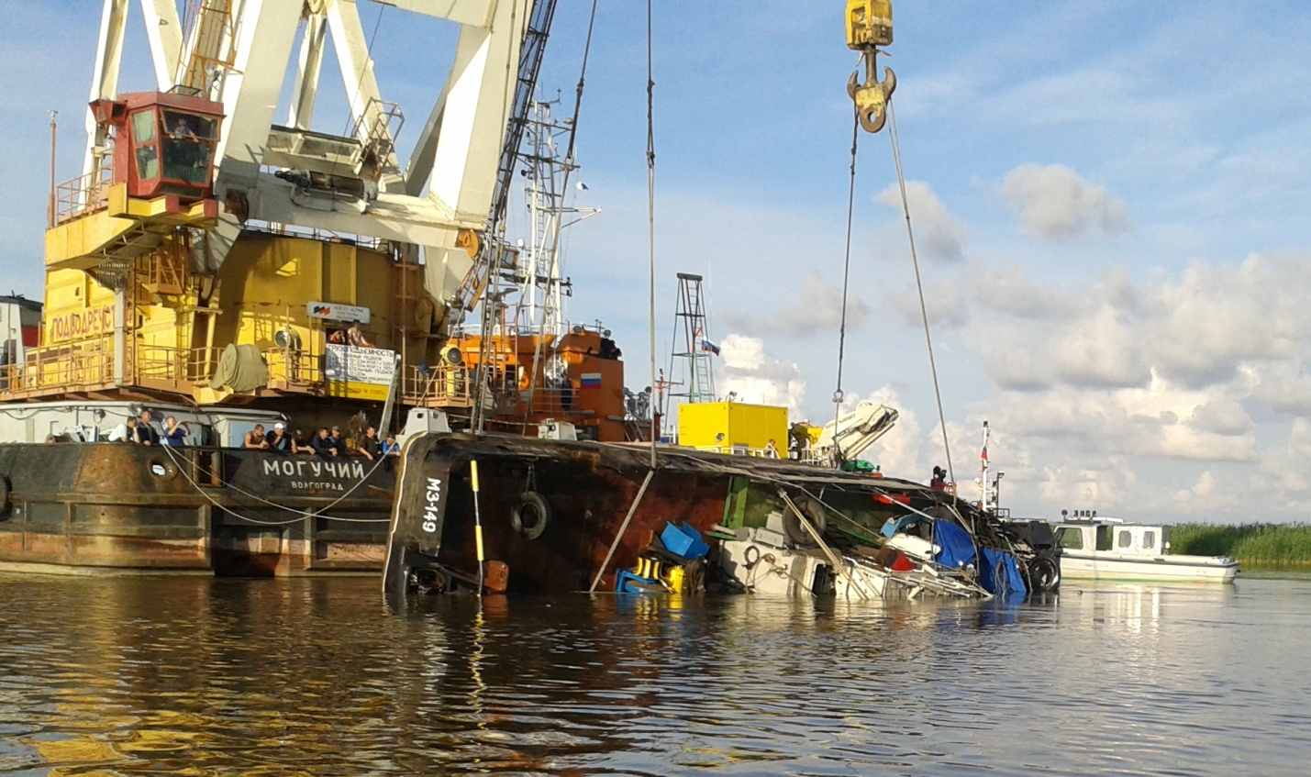
Рис. 41. ПК «Могучий» поднимает т/х «МЗ-149 со дна ВКМСК

04.06.2013 при осмотре поднятого со дна ВКМСК т/х «МЗ-149» установлено, что его иллюминаторы не повреждены, грузовая стрела повреждений не имела и была закреплена оттяжками в центральном положении.
05.06.2013 т/х «МЗ-149» был поднят, погружен на баржу и перевезён в порт Астрахань. Движение по каналу было возобновлено.
В ходе проведения расследования аварии было установлено:
1. Гидрометеоусловия на данном участке являлись неблагоприятными для выполнения работ по техническому обслуживанию плавучих предостерегательных знаков из-за следующих факторов:
- данный участок (123 - 129 км ВКМСК) характеризуется частыми изменениями глубин и рельефа дна, заносами якорей ППЗ;
- возросшая скорость течения реки на участке аварии вследствие сброса воды с гидроузла и сгонного северного ветра. Уровень горизонта составлял на РТП-3 о. Искусственный +12 см, на РТП-4 о. Безымянный - минус 6 см. Перепад уровня составлял 18 см, что увеличивало скорость течения;
- во время аварии ветровой режим характеризовался изменениями в направлении, силе и порывах ветра до 18 м/с.
2. Свидетельством о минимальном безопасном составе экипажа судна, выданном ФГУ «АМП Каспийского бассейна» 08.04.2013 предусмотрен экипаж в количестве 4 человек. Фактически на момент аварии на борту т/х "МЗ-149" находилось 3 члена экипажа, отсутствовал капитан.

Причины аварии:
1.Невыполнение судовладельцем и капитаном судна требований нормативных документов, регламентирующих безопасность мореплавания при планировании, подготовке и осуществлении рейса:
обязательных постановлений в морском порту Оля;
Инструкции по техническому обслуживанию средств навигационного оборудования морских подходных каналов и акваторий портов;
Положения о минимальном составе экипажей самоходных транспортных судов.
2. Недооценка сменным помощником капитана — сменным механиком сложившейся гидрометеорологической обстановки, порывистого ветра и сильного течения при выполнении работ по техническому обслуживанию плавучих предостерегательных знаков.
3. Несоответствие находящегося на борту количества экипажа требованиям "Свидетельства о минимально безопасном составе экипажа судна", выданном ФГУ "АМП Каспийского бассейна".

СТОЛКНОВЕНИЕ НА БОЛЬШОМ КРОНШТАДТСКОМ РЕЙДЕ ЗЕМСНАРЯДА «ИРБЕНСКИЙ»
И ТАНКЕРА-БУНКЕРОВЩИКА «СУЛА»

Гидрометеоусловия: ветер юго-западный 11 м/с, волнение 1 балл, видимость 7 миль.
24.10.2013 в 10:38 земснаряд «Ирбенский», закончив забор грунта южнее буя № 11 к западу от о. Кроншлот Большого Кронштадтского рейда, получил «Добро» от «Радио-9» двигаться Кронштадтским корабельным фарватером (Фарватер 2) через судопропускные ворота С-1 в район свалки грунта у маяка Толбухин. На борту 1250 кубометров грунта, осадка 5,5 м, на вахте старший помощник капитана и матрос-рулевой. В 10:39 «Ирбенский» вышел на фарватер и начал поворот влево по направлению канала, постепенно набирая полный маневренный ход. В 10:43 лёг на курс 290º, скорость составляла 8 узлов. Скорость движения судна не нарушала требований «Обязательных постановлений по морскому порту «Большой порт Санкт-Петербург», ограничивающих скорость на описываемом участке Кронштадтского корабельного фарватера 10 узлами.

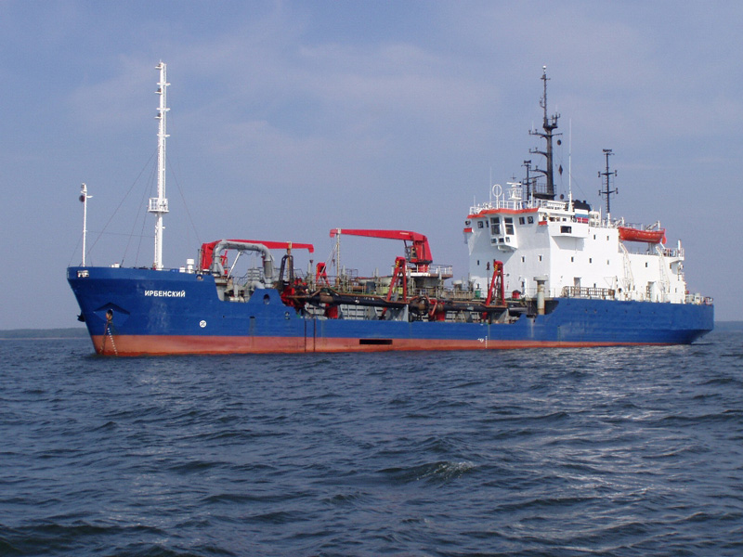
Рис. 42. Земснаряд «Ирбенский»

3/с «Ирбенский», полностью гружёное судно, из-за своей осадки 5,5 м мог следовать только в пределах Кронштадтского корабельного фарватера, что существенно ограничивало его маневрирование курсом.
Экипаж земснаряда был укомплектован соответствующими специалистами в соответствии со «Свидетельством о минимальном составе экипажа судна». Судоводительский состав на судне включал капитана и двух помощников капитана, каждый из которых нёс вахту в соответствии со штатным расписанием. Капитан и старший помощник капитана имели освобождение от обязательной лоцманской проводки судна по маршруту: Большой Кронштадтский рейд (БКР) - район свалки грунта у маяка Толбухин - БКР.
Ходовую вахту на мостике несли старший помощник капитана и матрос-рулевой. Технические средства судовождения, связи и управления судна были в работе, без замечаний.
Приблизительно в 10:46 судно проходило Чумной форт, на мостик поднялся капитан и визуально обнаружил на курсовом углу 30º л/б, в дистанции около 1 кбт опасно приблизившийся бункеровщик «Сула».
«Ирбенский» начал подавать сигналы предупреждения: пять коротких гудков, затем длинный сигнал для привлечения внимания. Видя, что с танкера «Сула» не реагируют, капитан дал команду рулевому: «Руль «право на борт» и как только судно стало уклоняться вправо, ручки управления ВРШ установил на «полный задний ход».

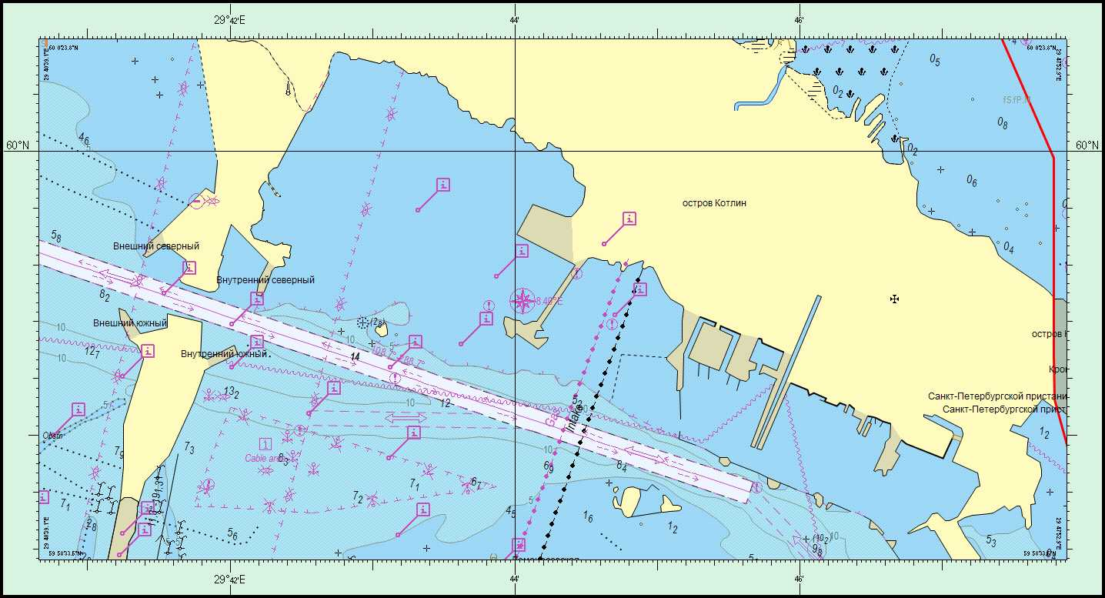
10:38
10:43
10:47
V=5,8 уз
10:46
V=8 уз
10:48
10:45
V=6,5 уз

10:47
з/с «Ирбенский»
т/н «Сула»
Рис. 43. Схема столкновения т/н «Сула» с з/с «Ирбенский»

24.10.2013 танкер «Сула» стоял на якоре на Большом Кронштадтском рейде в ожидании указаний следовать к причалу «Базы Литке» для бункеровки т/х «Слипнер». На борту танкера находилось 470 тонн нефтепродуктов, максимальная осадка составляла 3,5 м. На мостике находился только сменный помощник капитана, он же осуществлял функции вперёдсмотрящего и рулевого. Вахтенный матрос-рулевой находился на палубе юта. Сменный помощник капитана имел действующую справку об освобождении от обязательной лоцманской проводки судов местного плавания от приёмного буя до Благовещенского моста.
В 10:29 т/н «Сула» получил «Добро» от «Радио-9» сниматься с якоря. Приблизительно в 10:38, сразу за докладом з/с «Ирбенский», с танкера «Сула» доложили о снятии с якоря. В 10:43 «Сула» вышел на канал «Бронка» и следовал некоторое время курсом приблизительно 40º, постепенно набирая ход. Глубины района плавания представляли для танкера «Сула» достаточные условия маневрирования курсом и скоростью.
В 10:44 скорость т/н «Сула» составляла около 5 узлов. В 10:45 танкер начал подворачивать по направлению канала влево с намерением пересечь Кронштадтский Корабельный фарватер (ККФ) под углом, близким к прямому. Следуя курсом 359º и полным маневренным ходом 6,5 узлов, «Сула» около 10:47 обнаружил на курсовом углу 40º пр./б, в дистанции 1 кбт з/с «Ирбенский», который пересекал курс. Т/н «Сула», переложив руль «лево на борт», установил подруливающее устройство «влево» и дал машине «полный задний ход». Сигналов маневроуказания при маневрировании последнего момента «Сула» не подавал.

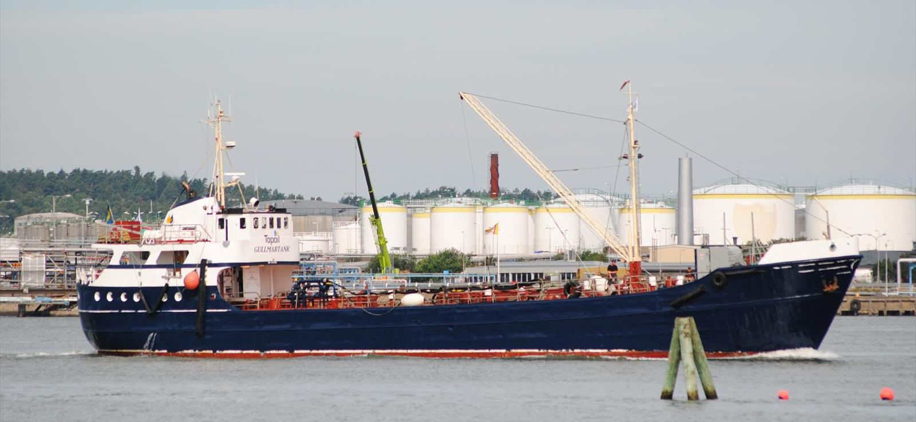
Рис. 44. Танкер «Сула»

Приблизительно в 10:48 т/н «Сула» ударил своей правой скулой в левый борт з/с «Ирбенский» под углом 20º-30º, в районе 48 шпангоута. Затем танкер «Сула» своим корпусом совершил второй контакт с корпусом земснаряда «Ирбенский» в районе надстройки последнего.

Установленные факты:
Курс земснаряда «Ирбенский» в момент перекладки руля на правый борт составлял 290º, в момент столкновения - 340º. Согласно таблицы маневренных элементов з/с «Ирбенский» изменение курса на 50º происходит за 40 с, при этом пройденное расстояние составляет 0,75 - 0,8 кбт.
Капитан з/с «Ирбенский» начал манёвр последнего момента меньше чем за 1 кабельтов до столкновения
На представленном органу расследования видеоматериале период времени изменения курса настолько мал, что радар не успел обсчитать изменённые курсы судов, поэтому на экране на момент столкновения сохранились прежние курсы.
Капитан земснаряда, поднявшись на мостик за 1 - 1.5 кбт (когда судно проходило Чумной форт) до столкновения и, увидев приближающееся судно, не смог в полной мере оценить опасность столкновения и, прежде чем предпринять действие, направился на крыло, откуда начал подавать запоздалые звуковые сигналы, теряя драгоценное время. Бездействие старшего помощника, ненадлежащие организация и несение ходовой вахты, запоздалые действия, упущенное время (со скоростью 8 узлов з/с «Ирбенский» в минуту преодолевал путь 1,3 кбт) значительно уменьшили шансы з/с «Ирбенский» предотвратить столкновение, как это предписывается правилом 17(а)ii МППСС.
Столкновение произошло в зоне ответственности Центра Портовой СУДС, Центральный Сектор.
Вахтенный оператор СУДС обязан обеспечивать контроль движения судов в Центральном секторе, а также контроль за судами на якорных стоянках своей зоны контроля.
В 10:28:52 оператор дал разрешение на съёмку с якоря танкеру «Сула».
В 10:37:38 оператор дал разрешение з/с «Ирбенский» следовать в район свалки грунта.
В 10:38:14 оператор принял от танкера «Сула» доклад о снятии с якоря.
В 10:46:17 на мониторе сработала видеосигнализация опасного сближения двух судов т/н «Сула» и з/с «Ирбенский». До столкновения оставалось около 2 кабельтов.
В 10:47:44 оператор вызвал танкер «Сула» и задал вопрос, в котором выразил сомнение безопасного сближения танкера с з/с «Ирбенский».
В 10:47:57 произошло столкновение.

Причины аварии:
Нарушение требований правил МППСС-72 и ПДНВ-78/95, требований нормативных документов по обеспечению безопасности мореплавания судоводителями обоих судов.
Нарушение сменным помощником капитан танкера «Сула» «Обязательных постановлений по морскому порту Большой порт Санкт-Петербург».
Нарушение вахтенным оператором СУДС должностных инструкций и эксплуатационных процедур РЦ УДС.
Сменный помощник капитана т/н «Сула» нарушил правила 5,6,7(b),8,9,15,16,34(а) МППСС-72:
- отсутствие постоянного надлежащего наблюдения. Сменный помощник капитана т/н «Сула», исполняя функции рулевого, не мог вести полноценный обзор горизонта, в том числе с помощью РЛС;
- находясь в условиях выполнения многофункциональных обязанностей, не позволяющих должным образом оценивать обстановку на рейде, выбрал небезопасную скорость движения судна;
- опасность столкновения не оценивалась вплоть до манёвра последнего момента. Установленное на судне радиолокационное оборудование не использовалось с целью получения заблаговременного предупреждения опасности столкновения;
- действия для предупреждения столкновения были не эффективными и не своевременными. Установка ВРШ на «полный задний ход» задержало поворот судна влево (руль был на левом борту) и было малоэффективным на таком близком расстоянии;
- танкер «Сула» не должен был затруднять движение земснаряда «Ирбенский», который мог следовать только в пределах фарватера;
- в ситуации пересечения курсов танкер «Сула» не уступил дорогу приближающемуся справа земснаряду «Ирбенский».
Нарушено «Обязательное постановление по морскому порту «Большой порт Санкт-Петербург» «30. Суда, выходящие из боковых фарватеров на главный фарватер, должны уступать дорогу судам, следующим по главному фарватеру».
Старший помощник капитана з/с «Ирбенский» нарушил правила 5,6,7,17,34(d),36 МППСС-72:
- отсутствие надлежащего визуального, слухового, радиолокационного наблюдения. Старший помощник капитана утверждал, что не мог видеть танкер «Сула» из-за стоящего на якоре судна, из чего следует, что радиолокационное наблюдение не велось. На судне имелись электронные карты ЭКНИС, РЛС АРПА, DGPS, АИС. При наличии необходимого оборудования штурман на вахте не смог определить угрозу безопасности плавания судна;
- судно подходило к району пересечения фарватера с каналом, в том числе начинался район якорных стоянок Большого Кронштадтского рейда и появление судов, пересекающих фарватер, могло быть спрогнозировано;
- полностью гружёное судно с осадкой 5,5 метра, позволяющей следовать только в пределах фарватера, могло для предотвращения столкновения эффективно использовать только манёвр с изменением скорости, что налагало дополнительные требования к наблюдению. В случае сомнения следовало уменьшить скорость заранее, до выхода на пересечение фарватера и канала;
- не выполнено требование Правила 17(а)(ii) «... когда становится очевидным, что судно, обязанное уступить дорогу, не предпринимает соответствующего действия, требуемого этими Правилами, может предпринять действие, чтобы избежать столкновение только собственным манёвром»;
- на вахте старший помощник упустил возможность предпринять все необходимые меры, чтобы заблаговременно предупредить опасное сближение:
а). Не использовал УКВ для выяснения намерений танкера «Сула»;
б). Не использовал заблаговременно сигнал предупреждения в соответствии с Правилом 34(d)
в). Не использовал заблаговременно сигналы привлечения внимания в соответствии с Правилом 36.
Капитан, поднявшись на мостик, был фактически поставлен перед фактом неминуемого столкновения и в спешке выполнял действия, ранее упущенные вахтенным помощником.
Старший помощник капитана з/с «Ирбенский» нарушил требования Международной конвенции ПДНВ 78/95:
- пункт 12 «Принципы несения ходовой навигационной вахты» части 3-1 главы VIII: «Вахтенный помощник капитана является представителем капитана и постоянно несёт главную ответственность за безопасное плавание судна и соблюдение Международных правил предупреждения столкновения судов море 1972 года»;
- пункт 13 раздела «Наблюдение» части 3-1 главы VIII: «Надлежащее наблюдение должно постоянно вестись в соответствии с правилом 5 Международных правил предупреждения столкновений судов в море 1972 года с целью:
.1 поддержания постоянного состояния готовности путем визуального и слухового наблюдения, а также всеми другими имеющимися средствами в отношении любого значительного изменения в оперативной обстановке;
.2 всесторонней полной оценки обстановки и риска столкновения, посадки на мель и других навигационных опасностей»;
- пункт 23 «Несение ходовой навигационной вахты»:
Вахтенный помощник капитана должен:
.3 продолжать нести ответственность за безопасность плавания судна, несмотря на присутствие на ходовом мостике капитана, до тех пор, пока не будет специально информирован о том, что капитан принял на себя такую ответственность, и это будет взаимно понято»;
- пункт 27 «Вахтенный помощник обязан максимально эффективно использовать всё имеющееся в его распоряжении навигационное оборудование»;
- пункт 29 «В случае необходимости, вахтенный помощник капитана должен без колебаний использовать руль, двигатель и звуковую сигнальную аппаратуру»;
- пункт 39 «при использовании радиолокатора вахтенный помощник должен выбрать соответствующую шкалу дальности, внимательно следить за радиолокационным изображением и своевременно начать прокладку или систематический анализ движения цели»;
- пункт 40 «Вахтенный помощник должен немедленно известить капитана:
.2 когда условия судопотока или перемещение отдельных судов вызывают опасения.».
Вахтенный оператор РЦ УДС нарушил:
1. Требования пункта 31 «Обязательного постановления по морскому порту Большой порт Санкт-Петербург» - допустил расхождение судов на основном канале, а именно, на Кронштадтском корабельном фарватере.
«31. Расхождение и обгон судов в точках поворота фарватеров и каналов морского порта, а также в судопропускных сооружениях С-1 и С-2, от буев № 23 и 24 Санкт-Петербургского морского канала до буев № 9 и 10 Кронштадтского корабельного фарватера, не допускается».
2. Требования должностной инструкции:
- не предупредил развитие опасной ситуации, заблаговременно и своевременно не отреагировал на звуковые и визуальные сигналы системной сигнализации об опасности.
Оператор должен был заблаговременно предупредить танкер «Сула» о движении земснаряда «Ирбенский» по основному каналу и не допустить его выхода на фарватер, пока земснаряд безопасно не пройдет пересечение фарватера и канала.
Земснаряд «Ирбенский» имел преимущество не только по Правилам МППСС-72, но и в соответствии с положением 30 «Обязательных постановлений по морскому порту БПСПБ»: «Суда, выходящие из боковых фарватеров на главный фарватер, должны уступать дорогу судам, следующим по главному фарватеру».
В 10:46:17, за 2 кабельтова до места пересечения курса судов, сработала сигнализация опасного сближения. Оператор не отреагировал, не вмешался и не потребовал немедленного действия для предупреждения столкновения. Запоздалый запрос у капитана танкера «Сула» за несколько секунд до столкновения («Вы не близко к «Ирбенскому» идёте?»), скорее выражал сомнение, но никак не требование.

ВЫБРОС НА КАМЕНИСТЫЙ БЕРЕГ ОСТРОВА ИТУРУП ТЕПЛОХОДА «ЛИВАДИЯ»

12.10.2013 в 15:00 (здесь и далее время ВЛДВ), оформив все необходимые документы и отход у капитана морского порта Петропавловск- Камчатский, имея благоприятный прогноз погоды на переход, в хорошем мореходном состоянии, т/х «Ливадия» в балласте вышел в рейс на порт Ванино. В рейсе пункт назначения был изменён на Южно-Курильск для работы с экспедиционным судном «Геннадий Цыганков».
16.10.2013 в 13:50 в связи с надвигающимся на Курильские острова и прилегающую акваторию Тихого океана тайфуна «Vipha» с давлением в центре 965 гПа и со штормовыми ветрами силой до 25 м/с, капитан т/х «Ливадия» принял решение зайти в залив Доброе Начало для укрытия от шторма, куда уже прибыл т/х «Геннадий Цыганков».
16.10.2013 в 16:00 на вахту заступил старший помощник капитана т/х «Ливадия». Судно стало на правый якорь с 7 смычками у северо-западного берега острова Итуруп в заливе Доброе Начало в точке с координатами φ=44°43,9´N; λ=147°09,1´Е. Глубина по эхолоту 22 метра, грунт ил-песок. Главный двигатель перевели в 15-ти минутную готовность.
Гидрометеоусловия: ветер N-NE 14 - 16 м/с, волнение под прикрытием берега 1 метр, заходит зыбь из Охотского моря. Небо пасмурно, умеренный дождь, видимость до 5 миль, Температура воздуха +7°С. Наблюдалось ровное падение давление с 760 до 750 мм рт. ст. за последние 4 часа.

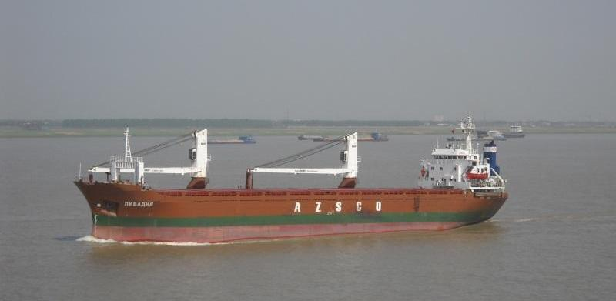
Рис. 45. Т/х «Ливадия»

В 17:45 ветер от NE усилился до 25 м/с, ветровое волнение и зыбь усилились с севера. Был обнаружен дрейф судна на якоре на SW. Перевели ГД в постоянную готовность и начали подрабатывать ГД и рулём, удерживая судно курсом против ветра.
В 18:20 после анализа метеорологической карты и состояния мореходности судна, капитаном было принято решение сниматься с якоря и штормовать на ходу в заливе Доброе Начало. Начали выбирать якорь.

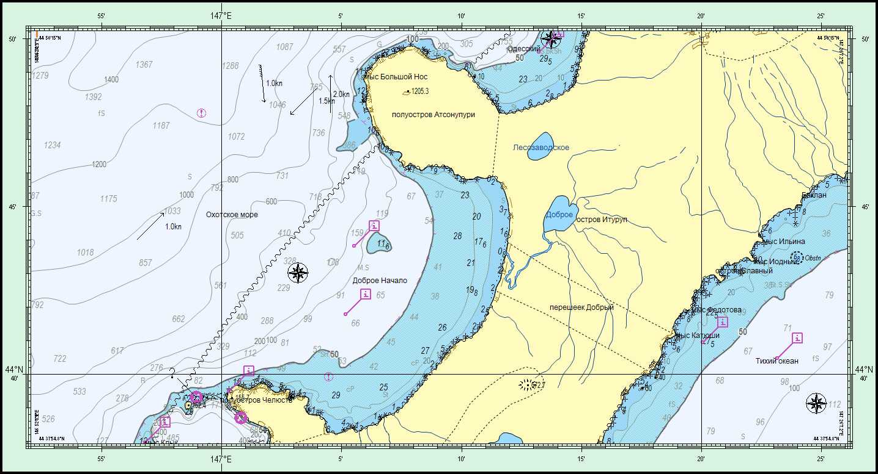
22:20
20:20
20:40
16:00
23:11
Рис. 46. Схема выброса на береговую отмель т/х «Ливадия»

В 18:40 т/х «Ливадия» снялся с якоря, лёг на ГКК=170° (ПУ=208°) и начал штормовать. Ветер NE до 25 м/с, волнение моря 3 балла, скорость хода 2 узла (ВРШ=2.0).
В 19:40 начали циркуляцию на обратный курс.
В 20:00 на ходовую вахту заступил 3-й помощник капитана т/х «Ливадия». На руле находился вахтенный матрос, капитан был на мостике. С окончанием циркуляции легли на ГКК=350° (ПУ=294°). В заливе находилось большое количество судов, как на ходу, так и лежащих в дрейфе. В 20:20 встретили на курсе скопление (до 25 ед.) иностранных рыболовецких судов, следующих на выход из залива на юго-запад.
В 22:20 в Дкр. = 22 кбт до береговой черты о. Итуруп начали разворот через правый борт на курс 350° с целью оставить по корме рыболовные суда. Руль положили право на борт.
В 22:26 на курсе 310°, при работе ГД на максимальных оборотах (212 об/мин) переднего хода, при северном ветре 25 м/с и волнении моря 2,5-3 метра от севера, т/х «Ливадия» потерял движение вперёд, перестал слушаться руля и его понесло на берег полуострова Челюсть.
В 23:11 т/х «Ливадия» был выброшен штормовым ветром и волнами левым бортом на курсе 310° на каменистый берег в координатах φ=44º39,56´N; λ=147°02,05´Е. (В 11 кбт к востоку от мыса Кабара, полуострова Челюсть острова Итуруп).

Установленные факты.
1. Судно имело действующие судовые регистрационные и регистровые документы и эксплуатировалось в установленном Классификационным обществом районе плавания. Постоянные ограничения эксплуатации судна касались только запретной зоны частоты вращения главного двигателя 160-190 об/мин. Т/х «Ливадия» перед выходом в рейс из морского порта Петропавловск-Камчатский находился в мореходном состоянии, техническое состояние судна соответствовало требованиям Правил РМРС.
2. Экипаж судна был укомплектован в соответствии с требованиями Международной Конвенции о подготовке и дипломировании моряков и несении вахты (ПДНВ-78/95), состоял из 18 человек, был здоров, фактическая численность экипажа соответствовала штатному расписанию судна, требованиям «Свидетельства о минимальном безопасном составе экипажа», выданного на основании правила V/14.2 МК СОЛАС-74.
3. В связи с наступлением осенне-зимнего сезона плавания в Дальневосточном бассейне с 16.10.2013 судовладелец ООО «Питерфлот» своим циркуляром от 30.09.2013 в адрес судов компании поручил провести комплексную проверку готовности судна и экипажа к плаванию в осенне-зимний период согласно процедуре СУБ.
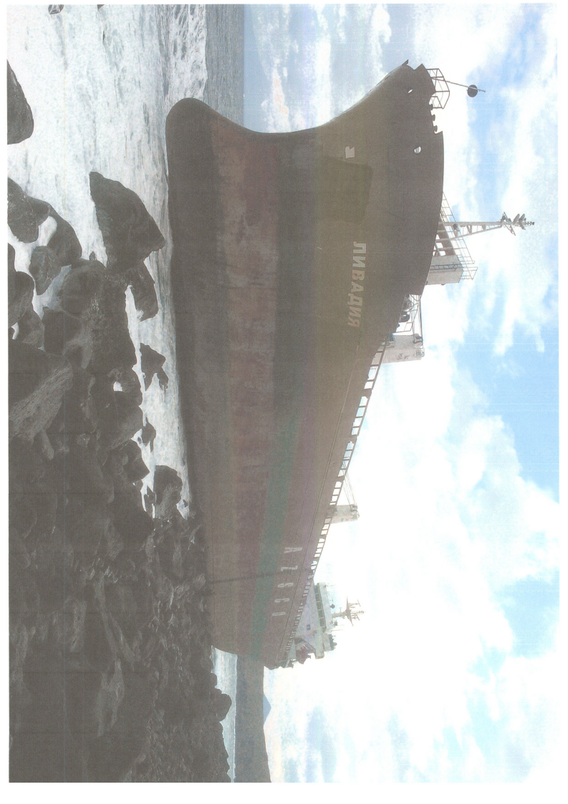
4. Капитан т/х «Ливадия» своим рапортом от 01.10.2013 доложил судовладельцу о готовности судна и экипажа т/х «Ливадия» к плаванию в условиях осенне-зимнего периода 2013-2014 г.г.
5. Приём синоптических карт и карт погоды осуществлялся от Токийского ГМЦ, также использовались данные метеокарт, сгенерированные программой zyGrib.

Рис. 47. Т/х «Ливадия» на каменной отмели полуострова Челюсть острова Итуруп

6. Информация о прохождении 16.10.2013 глубокого циклона (тайфун «Vipha») вдоль Курильской гряды не была полностью проанализирована и оценена капитаном. Не было проведено со старшим командным составом судна совещание по вопросу выбора места и способа штормования судна, по приготовлению судна к штормовому плаванию, своевременному укрытию судна у подветренного берега.
7. «Ливадия» была частично в балласте, без груза. Осадки судна были недостаточны для плавания в условиях жестокого шторма. Критерии остойчивости и продольной прочности не соответствовали сложившимся гидрометеоусловиям плавания. Днищевые танки изолированного балласта правого борта были не «под прессом».
8. Штурманская служба на судне не была организована. Район штормования на путевую навигационную карту не был нанесён. Маневрирование судна не было ограничено опасными пеленгами и дистанциями. Предварительная прокладка не была сделана, исполнительная навигационная прокладка пути судна не велась.
9. После обнаружения препятствия для выхода из бухты в виде скопления рыболовных судов, в 20:20 16.10.2013 капитан т/х «Ливадия» принял решение, во избежание столкновения, развернуть судно на обратный курс 170° в сторону берега. Главный двигатель работал исправно. Судовые электрорадионавигационные приборы были исправны и находились в работе.
10. В 22:20 в 22 кбт от береговой черты судно начало поворот через правый борт на курс 350°. Однако, на курсе 310° мощности главного двигателя т/х «Ливадия» не хватило для преодоления штормового ветра, судно перестало слушаться руля, потеряло движение вперёд и его понесло на берег.
11. При возникновении опасной ситуации и весь период нахождения судна в опасности капитан т/х «Ливадия» не передавал сообщения судовладельцу и в соответствующие службы о сложившейся опасной ситуации с судном. Полагаясь на собственные знания и опыт, капитан самостоятельно принимал решения, касающиеся безопасности судна и экипажа, лишив береговую службу судовладельца возможности изменить критический ход развития аварийной ситуации.
12. В 23:11 т/х «Ливадия» был выброшен штормовым ветром и волнами на каменистый берег полуострова Челюсть. Судно получило крен 7° на правый борт, значительные пробоины и повреждения днища и бортовых килей судна со 170 по 9 шпангоут, что привело к водотечности в днищевые танки, затоплению машин и механизмов МКО. Была объявлена общесудовая тревога, и экипаж в гидротермокостюмах приготовился через левый борт покинуть судно на берег о. Итуруп. После посадки судна на каменистый берег потеря осадки составила 2,77 м.
13. От вибрации и сотрясений судна, сильного заливания водой надстройки сработал аварийный радиобуй «АРБ-406 EPIRB», который по команде капитана отключил вахтенный 3-й помощник. Капитан объявил общесудовую тревогу.
14. Капитан и аварийная партия судна в количестве 10 человек боролись с водотечностью корпуса судна насколько это было возможно в преобладающих штормовых условиях и 05.12.2013, после проведения работ по предотвращению загрязнения моря нефтепродуктами и герметизации наружного контура, оставили судно.
15. Процедура сообщения об аварии на море не была выполнена капитаном, как это предписано аварийными процедурами, в результате жизнь экипажа длительное время подвергалась опасности.

Причины аварии.
Переоценка эксплуатационных и мореходных качеств и возможностей судна капитаном т/х «Ливадия», который, получив штормовое предупреждение о надвигающемся тайфуне, вопреки хорошей морской практике не в полной мере подготовил судно к штормовым условиям плавания.
Безрасчётный и необоснованный манёвр расхождения т/х «Ливадия» с судами путём разворота на курс, ведущий к берегу, привёл судно в форс-мажорную ситуацию, в которой т/х «Ливадия» не смог противостоять штормовому ветру и был выброшен на каменистую отмель острова Итуруп.

Выводы и оценка действий причастных лиц:
Капитан т/х «Ливадия»:
в нарушение требований ст. 61 Кодекса торгового мореплавания (КТМ РФ) не принял всех мер по обеспечению безопасности плавания судна, предотвращению причинения вреда судну, находящимся на судне людям;
не принял всех мер по повышению остойчивости судна;
не выполнил мероприятия для обеспечения безопасности плавания судна в соответствии с РШС-89;
не обеспечил передачу сообщения об опасности судовладельцу и компетентным береговым властям, чем не выполнил требования СУБ;
предпринял необоснованный манёвр расхождения, не рассчитав реакции судна на ветер и возможностей силовой установки, направил судно в сторону берега, что привело к неуправляемости судна в условиях воздействия штормового ветра и выбросу на каменистую отмель;
не обеспечил реализацию политики компании по обеспечению безопасности и защиты окружающей среды - п. 5.1.1 МКУБ.

ШТОРМОВЫЕ ПОВРЕЖДЕНИЯ В КАРСКОМ МОРЕ САМОПОДЪЁМНОЙ ПЛАТФОРМЫ «ФЁДОР УШАКОВ»

26.09.2013 в 12:50 мск буксир «Антей» с самоподъёмной платформой «Фёдор Ушаков» на буксире последовал от Восточного берега Обской Губы района посёлка Мыс Каменный в портопункт Харасавей. Данные на отход: осадка б/к «Антей Тн=2,8 м, Тк=4,6 м; экипаж 7 человек, пассажиров - 5 человек (члены экипажа СМП «Фёдор Ушаков»). Осадка СМП «Фёдор Ушаков» Тср.=1,8 м (согласно Проекту перегона Тср. должна была быть 1,54 м).
Проектом перегона было установлено, что опорные колонны должны быть подняты так, чтобы закольные части не выступали за днище платформы и раскреплены в шахтах при помощи клиньев.
В нарушение Проекта перегона СМП «Фёдор Ушаков» закольные части опор были ниже действующей ватерлинии: 3 опоры (левые носовая и кормовая, правая носовая) - на 6,4 м, 1 опора (правая кормовая) – на 8,8 м. Дифферент на корму – 15 см.
Согласно акту капитана СМП «Фёдор Ушаков» о готовности платформы от 26.09.2013 объект сконвертован и подготовлен к перегону по маршруту пос. Мыс Каменный - п. Архангельск. Все штатное оборудование размещено и закреплено по-походному, согласно утверждённому Проекту перегона.

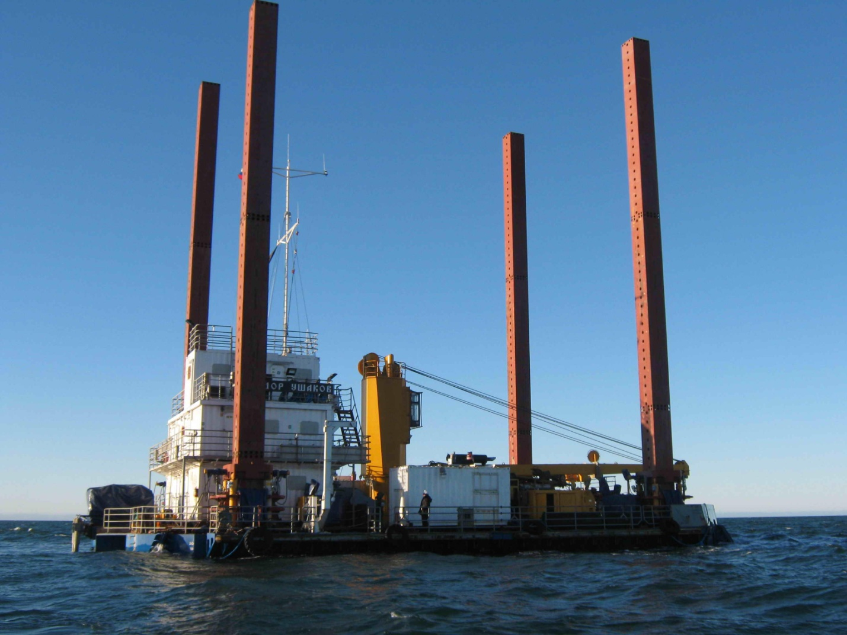
Рис. 48. Самоподъёмная платформа «Фёдор Ушаков»

Прогноз погоды по району Мыс Каменный 26.09.2013 - 27.09.2013: ветер N-NW 6-11 м/с; 27.09.2013 ветер E-NE 7-12 м/с, без осадков, температура воздуха 0 - минус 5, видимость 4-6 км, волнение 0,7-1,2 м.
01.10.2013 в 20:30 б/к «Антей» с СМП «Фёдор Ушаков» на буксире встал на якорь на рейде портопункта Харасавей с целью предъявления СМП «Фёдор Ушаков» для внеочередного освидетельствования Российским Морским Регистром Судоходства (далее РМРС).
Заход СМП «Фёдор Ушаков» на внутренний рейд портопункта Харасавей для внеочередного освидетельствования представителем РМРС был невозможен из-за 6-ти метровых глубин на входном канале.
03.10.2013 в 15:05 капитаном б/к «Антей» принята устная информация от капитана СМП «Фёдор Ушаков» о готовности СМП к переходу до пролива Югорский Шар.
Внеочередное освидетельствование судна представителем РМРС не было проведено в связи тем, что представитель РМРС не смог прибыть в согласованное время для освидетельствования СМП «Фёдор Ушаков» в п/п Харасавей из-за чартерной работы авиатранспорта.
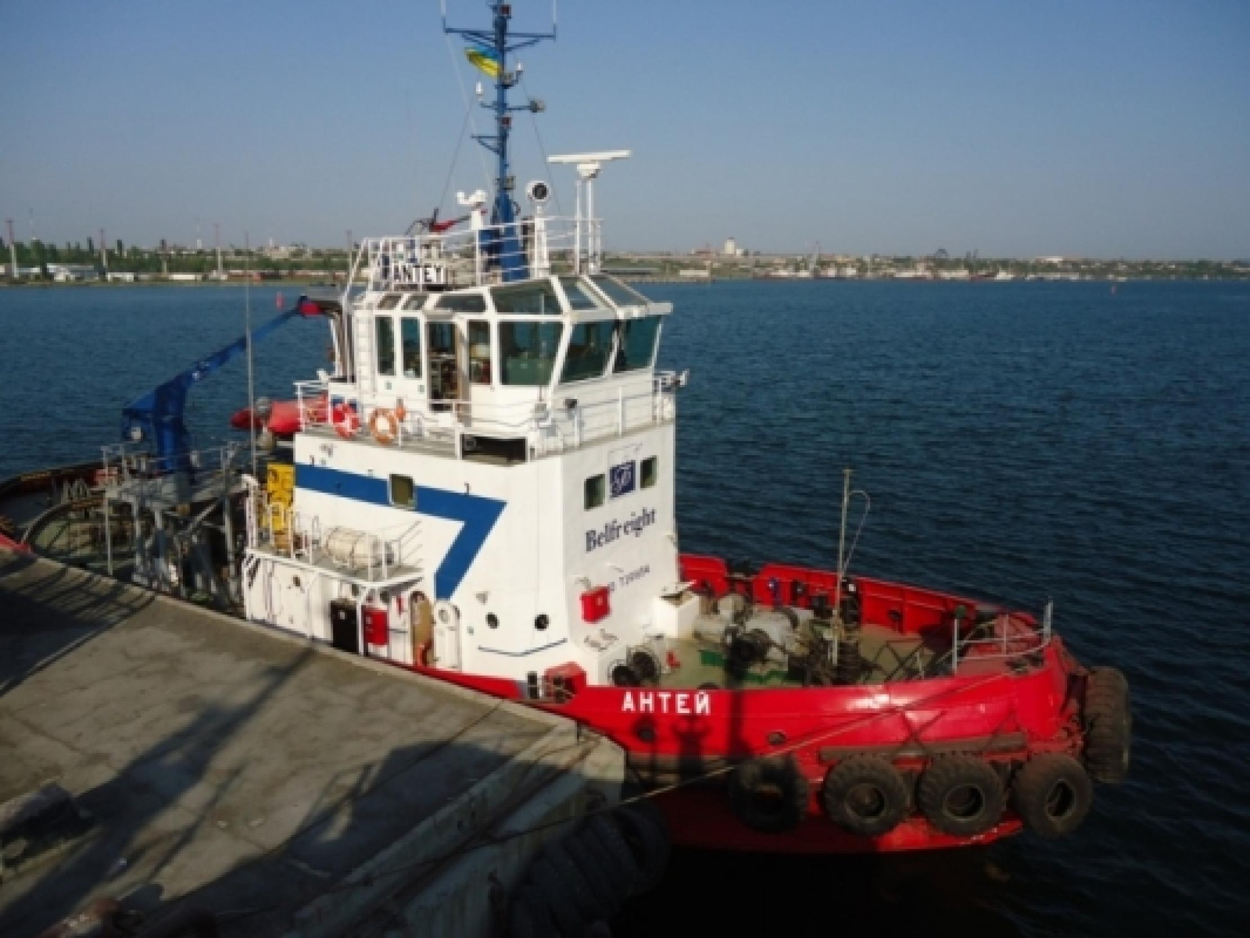
Рис. 49. Буксир «Антей»

В связи с неблагоприятным прогнозом погоды и невозможностью использовать портопункт Харасавей как порт-убежище для СМП «Фёдор Ушаков» из-за лимитированной проходной осадки, в 19:10 б/к «Антей» с СМП «Фёдор Ушаков» на буксире снялся с якоря и в 19:50 по указанию фрахтователя ОАО «Архангельский трест инженерно-строительных изысканий» последовал для укрытия от штормовой погоды в пролив Югорский Шар.
Прогноз погоды с 19:00 03.10.2013 на сутки по маршруту портопункт Харасавей - пролив Югорский Шар: ветер SW-W 12-14 м/с, порывами до 18-23 м/с. Днём ветер NW 9-14 м/с, порывами 18 м/с, осадки, температура воздуха 0 - плюс 5, видимость 4-6 км, временами (в осадках) 1-2 км, волнение 2,0 м – 2,5 м.
Прогноз погоды с 19:00 04.10.2013 по маршруту портопункт Харасавей - пролив Югорский Шар: ветер ночью SW-W 12-14 м/с, порывами до 17-22 м/с. Днём ветер W-NW 9-14 м/с, порывами до 17 м/с, осадки, температура воздуха 0 - минус 5, видимость 3¬6 км, временами в осадках 1-2 км, волнение 2,0 м – 2,5 м.
04.10.2013 в 14:25 в Карском море на курсе 230° в результате буксировки в условиях штормовой погоды (ветер W-SW 8-9 м/с, высота волны 1,5 м) было обнаружено отсутствие двух верхних секций кормовой опоры левого борта СМП «Фёдор Ушаков».
05.10.2013 в 00:08 во время осмотра буксирного устройства обнаружили отсутствие двух секций носовой опоры правого борта на СМП «Фёдор Ушаков».

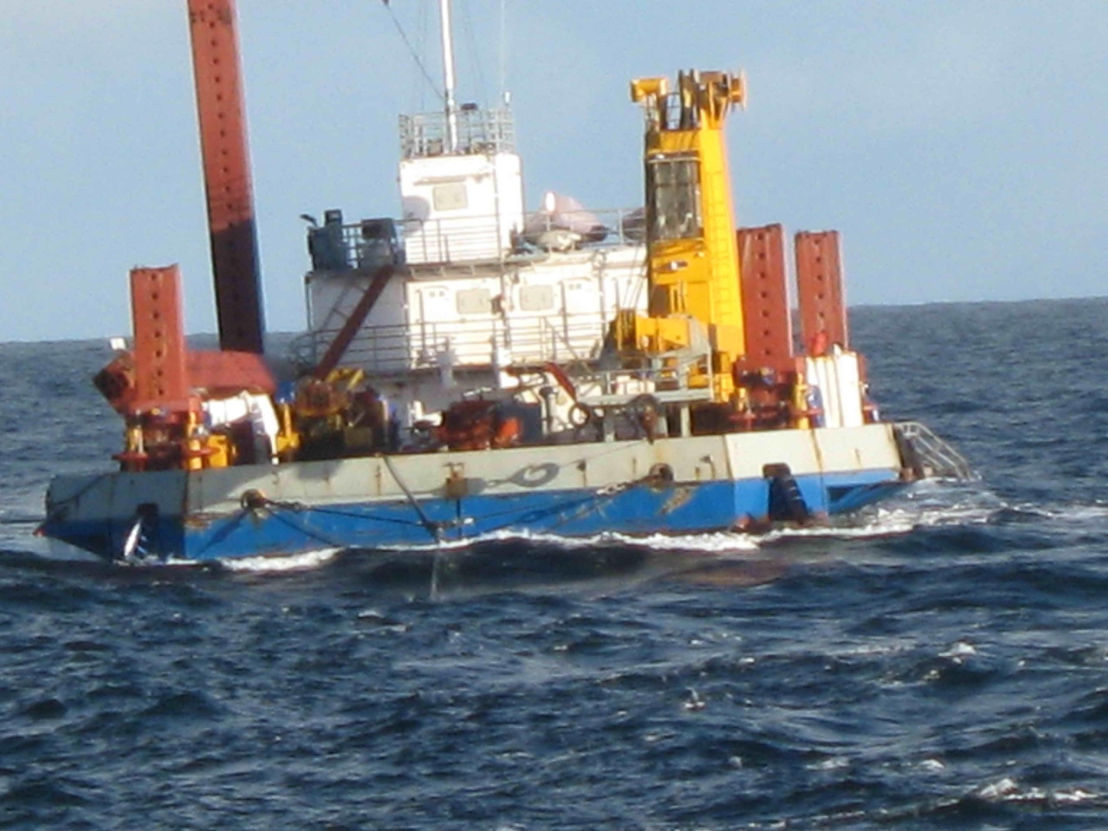
Рис. 50. СМП «Фёдор Ушаков» после аварии

05.10.2013 в 00:24 на курсе 280° с буксира наблюдали визуально падение двух секций (средней и верхней) носовой опоры левого борта на СМП.
07.10.2013 в 00:10 б/к «Антей» с СМП «Фёдор Ушаков» на буксире встал на якорь в Югорском Шаре в районе мыса Латасаля.
07.10.2013 в 13:00 платформа была осмотрена комиссией экипажа СМП «Фёдор Ушаков» и составлен акт повреждений платформы. Согласно акту, падение за борт секций опор стало возможным вследствие разрыва в месте соединения фланцев нижней и средней секций опор. Верхняя и средняя секции носовой опоры правого борта (соединены между собой) были обнаружены на палубе СМП «Фёдор Ушаков» расклиненными между нижней секцией кормовой опоры правого борта и надстройкой.
07.10.2013 в 14:00 после доклада капитана СМП «Фёдор Ушаков» капитану б/к «Антей» о готовности платформы к переходу из пролива Югорский Шар в морской порт Архангельск и получения благоприятного прогноза погоды на переход буксировка была продолжена.
23.10.2013 в 23:10 буксир «Антей» с СМП «Фёдор Ушаков» прибыли в морской порт Архангельск.

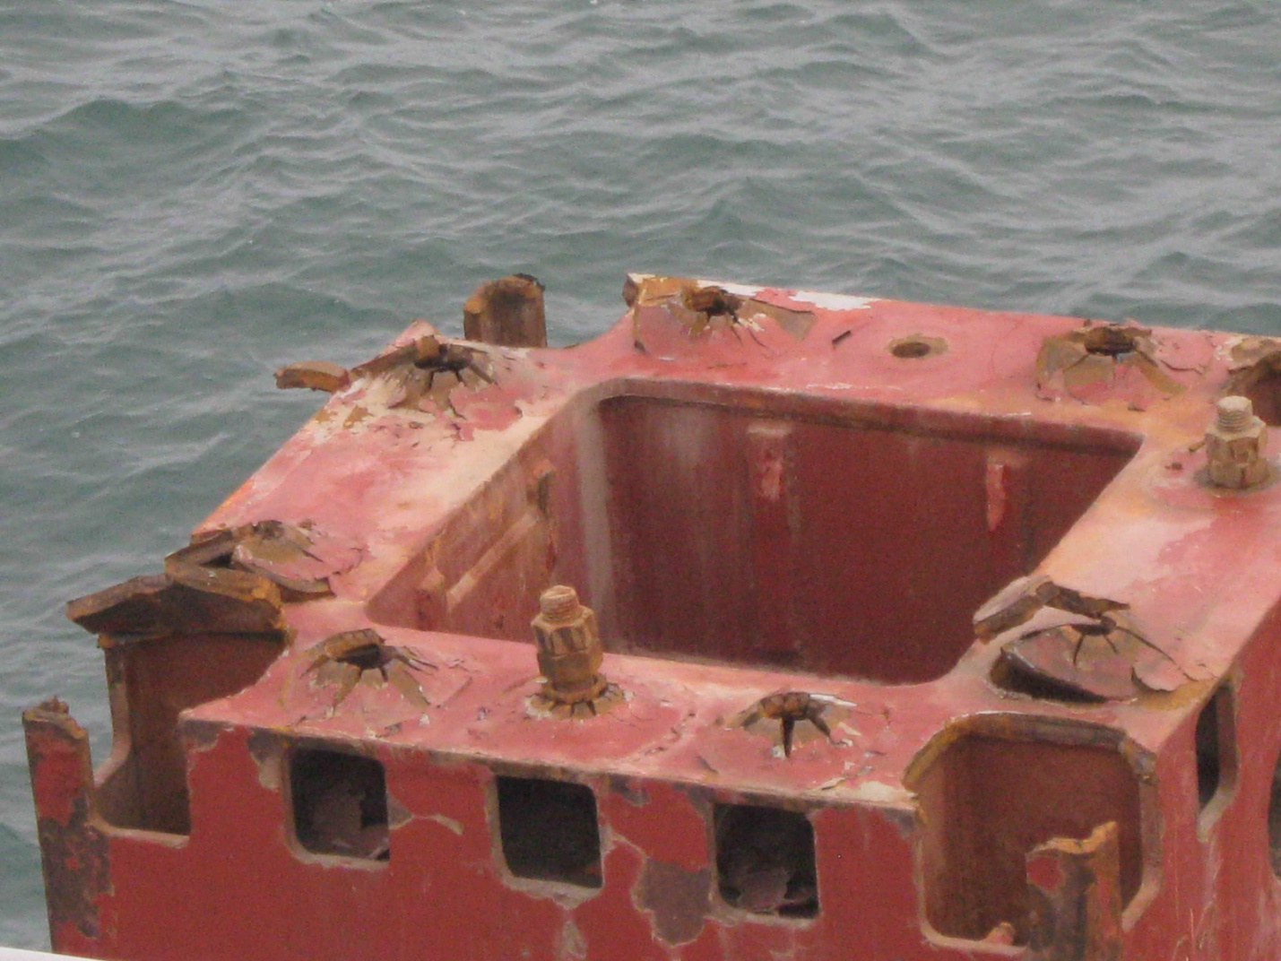
Рис. 51. Разрыв в месте соединения фланцев нижней и средней секций опор

Установленные факты:
После завершения разового перегона из порта Архангельск в п. Мыс Каменный СМП «Фёдор Ушаков» должна была быть предъявлена к внеочередному освидетельствованию представителем РМРС не позднее 29.10.2013. Требование РМРС не было выполнено.
Перед совершением разового перегона СМП «Федор Ушаков» из п. Мыс Каменный в п. Архангельск фрахтователем ОАО «Архангельский трест инженерно-строительных изысканий» не было обеспечено проведение внеочередного освидетельствования судна представителем РМРС для проверки выполнения намеченных мероприятий и работ согласно одобренному РМРС Проекту перегона и получение Свидетельства РМРС на разовый перегон СМП «Фёдор Ушаков».
Капитан буксира «Антей» в нарушение Плана перегона не произвёл тщательного осмотра буксируемого судна с целью установления готовности его к буксировке, ограничившись приёмом письменного доклада капитана СМП «Фёдор Ушаков» перед началом перегона из пос. Мыс Каменный и устного доклада капитана СМП «Фёдор Ушаков» перед принятием решения о начале буксировки из портопункта Харасавей в морской порт Архангельск.

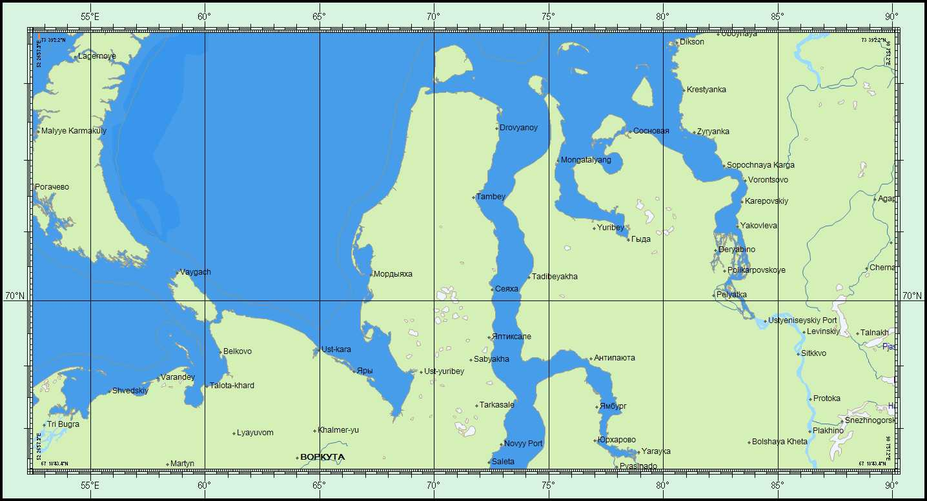
17:10
26.09.13
12:00
27.09.13
10:50
28.09.13
00:00
29.09.13
08:00
29.09.13
02:00
30.09.13
08:00
30.09.13
20:30 – 19:10
01.10-03.10.13
00:00
04.10.13
00:10
07.10.13
02:00
05.10.13
00:24 05.10.13
Оборваны носовые опоры

14:25 04.10.13
Оборвана кормовая опора л/б

Рис. 52. Схема перегона СМП «Фёдор Ушаков»
Мыс Каменный – п/п Харасавей – пролив Югорский Шар

Экипаж б/к «Антей» не был укомплектован в соответствии с требованиями Международной конвенции о подготовке и дипломировании моряков и несении вахты 1978 года и поправок к этой конвенции 1995 года, Положения о дипломировании членов экипажей морских судов и Свидетельства о минимальном безопасном составе экипажа судна. Вахтенный матрос не прошёл специальную подготовку согласно МК ПДНВ-78/95 и не имел квалификационного свидетельства вахтенного матроса.
Фрахтователь в лице ОАО «Архангельский трест инженерно-строительных изысканий» после письменного предупреждения капитаном буксирного судна о риске выполнения буксировочной операции объекта, неподготовленного для разового перегона, продолжал настаивать на её выполнении и отдал распоряжение начать буксировку, а капитан буксировщика принял окончательное решение по началу буксировки объекта в частично законвертованном состоянии, без освидетельствования представителем РМРС и при отсутствии долгосрочного благоприятного прогноза погоды. Фактически буксировку начали при наличии долгосрочного неблагоприятного прогноза погоды.
С 12.08 по 16.08.2013 были проведены испытания спускоподъёмного устройства СМП «Фёдор Ушаков» в морских условиях по программе приёмосдаточных испытаний. Испытания одобрены Архангельским филиалом Федерального автономного учреждения Российский Морской Регистр Судоходства.
01.11.2013 проведены испытания образцов материала повреждённых секций опорных колонн и крепежа СМП «Фёдор Ушаков» в испытательной лаборатории, имеющей свидетельство о признании Российского Морского Регистра Судоходства.
27.01.2014 получено заключение Архангельского филиала ФАУ РМРС по результатам испытаний образцов материала повреждённых секций опорных колонн и крепежа СМП «Фёдор Ушаков». Материал, используемый во фланцах и болтах, по химическому составу и по механическим свойствам соответствует ГОСТу. Материал, используемый в гайках, по химическому составу и по механическим свойствам не соответствует рекомендуемому приложением ГОСТа (данное приложение носит рекомендательный характер).
Согласно Акту капитана СМП «Фёдор Ушаков» от 26.10.2013 платформа была подготовлена к перегону, однако расчёт остойчивости, учитывающий фактическое состояние платформы на начало перегона (осадка, положение опор), не производился.

Причины аварии:
1. Нарушение капитаном б/к «Антей» утверждённого Проекта перегона СМП «Фёдор Ушаков» по маршруту пос. Мыс Каменный – морской порт Архангельск.
2. Отсутствие надлежащего контроля со стороны судовладельца ЗАО «Беломорская фрахтовая компания» за действиями капитана б/к «Антей», бездействие лица, ответственного за обеспечение безопасности мореплавания в компании (не выдача рекомендаций и указаний капитану буксира) при получении от капитана б/к «Антей» информации о начале движения от пос. Мыс Каменный.
3 Нарушение должностными лицами фрахтователя платформы ОАО «Архангельский трест инженерно-строительных изысканий» требований, установленных в соответствии с нормативными правовыми актами РФ в области безопасности торгового мореплавания.

Выводы и оценка действий причастных лиц:
1. Капитан б/к «Антей», обращая внимание фрахтователя на небезопасность буксировки в связи с наступлением осенне-зимнего сезона, проявив обеспокоенность и высказав в письменном виде свои обоснования, тем не менее, принял решение о буксировке объекта, чем нарушил инструкцию для капитана буксирующего судна, разработанную фрахтователем в соответствии с требованиями РМРС, а именно:
осадка СМП «Фёдор Ушаков» при перегоне значительно превышала осадку, установленную инструкцией;
опорные колонны не были подняты в положение в соответствии с проектом перегона и закольные части трёх опор были ниже ватерлинии платформы на 6,4 м, а правой кормовой опоры - на 8,8 м;
не проверил совместно с представителями судовладельца буксируемую платформу с целью установления готовности к буксировке, ограничившись актом капитана буксируемой платформы и устным докладом перед началом буксировки из портопункта Харасавей;
начал буксировочную операцию при отсутствии долгосрочного благоприятного прогноза погоды по маршруту перегона. Фактически буксировку начал в прогнозируемый шторм.
2. Назначенное лицо компании ЗАО «Белфрахт», зная детально Проект перегона и условия Договора предоставления буксирного судна, владея всей информацией по фактическому состоянию буксируемого объекта, полученному неблагоприятному прогнозу погоды по маршруту перехода, не запретил выход в море б/к «Антей» с СМП «Фёдор Ушаков» на буксире, чем нарушил должностную инструкцию Назначенного лица ЗАО «Белфрахт».
3. Судовладелец б/к «Антей» ЗАО «Белфрахт» не обеспечил укомплектованность буксира дипломированным персоналом в соответствии с требованиями Конвенции ПДНВ-78/95 согласно Свидетельства о минимальном безопасном составе экипажа судна, чем нарушил статью 54 часть 1 Кодекса торгового мореплавания Российской Федерации.
4. Капитан СМП «Фёдор Ушаков» заблаговременно не привёл платформу в состояние годное для буксировки, чем нарушил статью 228 пункт 1 Кодекса торгового мореплавания Российской Федерации.
5. Фрахтователь в лице ОАО «Архангельский трест инженерно-строительных изысканий» не организовал надлежащую подготовку СМП «Фёдор Ушаков» к разовому перегону по маршруту порт Мыс Каменный - порт Архангельск, не обеспечил внеочередное освидетельствование СМП РМРС и получение Свидетельства на разовый перегон от РМРС, настоял на исполнении своих указаний и распоряжений о начале буксировки, несмотря на предупреждения капитана б/к «Антей» о небезопасности буксировки СМП «Фёдор Ушаков», чем нарушил условия Договора предоставления буксирного судна и требования статьи 228 пункт 1 Кодекса торгового мореплавания Российской Федерации.

___________

